Kiskunfélegyháza Város Önkormányzat Képviselő-testülete

6100 Kiskunfélegyháza, Kossuth u. 1. Tel.: 562-015
_______________________________________________________________________________________

J/56-11/2018.

Kiskunfélegyháza Város Önkormányzat Képviselő-testület

2018. október 25-i ülésének

J E G Y Z Ő K Ö N Y V E

KISKUNFÉLEGYHÁZA VÁROS ÖNKORMÁNYZAT KÉPVISELŐ-TESTÜLETE
J/56-11/2018.

J E G Y Z Ő K Ö N Y V

Készült: 2018. október 25-én Kiskunfélegyháza Város Önkormányzat Képviselő-testületének üléséről.

Ülés helye: Városháza Díszterme

Jelen vannak: Balla László, Bense Zoltán, Csányi József, Dongó József, Gyenes Attila, Horváth Gábor, Jankovszki Zoltán, Dr. Kiss Ákos Csaba, Kollár László, dr. Ónodi Izabella, dr. Réczi László, Szamosi Endre Ferenc, Ván Jenő (13 fő) képviselők

Rosta Ferenc alpolgármester, Dr. Füstös Magdolna aljegyző, Kisné Drubi Anikó pénzügyi oszt. vez., Alács Miklós vagyongazd. oszt. vez., Juhász László városüzemeltetési osztály vez., Schauerné dr. Tóth Andrea vagyongazd. oszt. részéről, Kissné Dr. Üveges Orsolya Vagyongazd. Oszt. részéről, Ódor László szociális és közfoglalkoztatási osztály vezetője, Szatmári Andrea Félegyházi Városfenntartó Nonprofit Kft. ügyvezetője, Kócsóné Kürti Mária könyvvizsgáló, Buza Flórián Roma Nemzetiségi Önkormányzat elnöke, Dr. Gyuricza Gergő Fejlesztési Csoport vezetője, Görög Anita oktatási és közművelődési referens, Farkas Mihály lakásügyintéző, Rátkai Sándor Jogi Bizottság tagja

Távolmaradt képviselő: Horváth Tamás, Kapus Krisztián

Csányi József polgármester:

Tisztelt Képviselő-testület!
Köszöntöm a mai képviselő-testületi ülésen megjelenteket. Megállapítom, hogy a Képviselő-testület ülése határozatképes, a megválasztott 15 képviselőből 13 fő van jelen.

A mai ülésre kiküldött meghívó 15 napirendi pontot tartalmaz.

Az ülést megelőzően két új napirendi pontra vonatkozó előterjesztést osztottunk ki, ill. feltöltésre került a testületi kommunikációs rendszerbe is.

Javaslom, hogy a Sirius Média Kft. 2018. évi támogatási kérelme tárgyában készült előterjesztés a kiküldött meghívó szerinti 5. napirendi pontot követően, 6. napirendi pontként kerüljön felvételre.

A „Települési önkormányzatok rendkívüli önkormányzati támogatása” elnevezésű pályázat benyújtása tárgyában készült előterjesztést a kiküldött meghívó szerinti 6. napirendi pont után, 7. napirendi pontként javaslom felvenni. A napirendi pontok sorszámozása az új napirendi pontok felvételét követően, értelemszerűen fog megváltozni.

Amennyiben nincs kérdés, javaslat, szavazásra teszem fel a Sirius Média Kft. 2018. évi támogatási kérelme tárgyú előterjesztés felvételét.

Megállapítom, hogy a Képviselő-testület 13 igen szavazattal egyetértett a napirendi pont felvételével.

Szavazásra teszem fel a „Települési önkormányzatok rendkívüli önkormányzati támogatása” elnevezésű pályázat benyújtása tárgyú napirendi pont felvételét.

Megállapítom, hogy a Képviselő-testület 13 igen szavazattal egyetértett a napirendi pont felvételével.

Amennyiben nincs további kérdés, észrevétel a napirendi pontokkal kapcsolatban, szavazásra teszem fel a napirendi pontokat és azok sorrendiségét az előbbi döntés figyelembevételével.

Megállapítom, hogy a Képviselő-testület 13 igen szavazattal elfogadja a napirendi pontokat és azok sorrendiségét és az alábbi határozatot hozza:

Kiskunfélegyháza Város Önkormányzat Képviselő-testületének
223/2018. (X.25.) önkormányzati határozata
Napirendi pontok jóváhagyásáról

H A T Á R O Z A T :

1./ Kiskunfélegyháza Város Önkormányzat Képviselő-testülete a 2018. október 25-i képviselő-testületi ülés napirendi pontját az alábbiak szerint hagyja jóvá:

1./ Tájékoztató a folyamatos és lejárt határidejű önkormányzati határozatok végrehajtásáról
2./ Előterjesztés a "Kiskunfélegyháza egészségügyéért" felsőoktatási ösztöndíj alapításáról és a támogatás szabályainak rendeletben történő elfogadásáról
3./ Előterjesztés a települési támogatásokról szóló önkormányzati rendelet módosítása tárgyában
4./ Előterjesztés a Bács-Kiskun Megyei Kórházzal megkötendő üzemeltetési szerződés tárgyában
5./ Előterjesztés az Astra Kiskunfélegyházi Bulls FC és a Kiskunfélegyházi Kosárlabdázók Clubja 2018. évi támogatási kérelme tárgyában
6./ Előterjesztés a Sirius Média Kft. 2018. évi támogatási kérelme tárgyában
7./ Előterjesztés a "Zöldváros" projekt kapcsán tervezői, művezetési feladatok elvégzése tárgyában
8./ Előterjesztés a „Települési önkormányzatok rendkívüli önkormányzati támogatása” elnevezésű pályázat benyújtása tárgyában
9./ Előterjesztés a Kiskunfélegyházi Városgazdálkodási Intézmény beruházása tárgyában
10./ Előterjesztés a Kiskunfélegyházi Városgazdálkodási Intézmény beolvadás útján történő megszüntetése tárgyában
11./ Előterjesztés a Félegyházi Városfenntartó Nonprofit Kft. támogatásának módosítása tárgyában
12./ Előterjesztés Kiskunfélegyháza Város Önkormányzat 2018. évi költségvetési rendeletének módosítására
13./ Előterjesztés a Szivárvány Személyes Gondoskodást Nyújtó Intézmény alapító okiratának módosítása tárgyában
14./ Előterjesztés társasházi gyűjtőkémények lezárása miatt benyújtott kérelmek tárgyában
15./ Előterjesztés a 2018. évi szociális lakásbérbeadási névjegyzék kiegészítése tárgyában
16./ Interpellációk, kérdések
17./ Egyebek

2./ Jelen határozat normatív határozat.

Erről értesül:
Polgármesteri Hivatal valamennyi osztálya
Képviselő-testület tagjai.

1.

Tájékoztató a folyamatos és lejárt határidejű önkormányzati határozatok végrehajtásáról

(Tájékoztató írásban mellékelve)

Előterjesztő: Csányi József polgármester

Csányi József polgármester:

Tisztelt Képviselő-testület! Önök írásban megkapták a tájékoztatót. Van-e kérdés, észrevétel a napirendi ponttal kapcsolatban?

Amennyiben nincs, szavazásra teszem fel a határozat-tervezetet.

Megállapítom, hogy a Képviselő-testület 13 igen szavazattal elfogadja a határozat-tervezetet és az alábbi határozatot hozza:

Kiskunfélegyháza Város Önkormányzat Képviselő-testületének
224/2018. (X.25.) önkormányzati határozata
Tájékoztató a folyamatos és lejárt határidejű önkormányzati
határozatok végrehajtásáról

H A T Á R O Z A T :

Kiskunfélegyháza Város Önkormányzat Képviselő-testülete az 59/2008., 215/2009., 86/2010., 132/2012., 273/2012., 69/2015. (III.25.), 225/2017. (XI.30.), 270/2017. (XII.14.), 94/2018. (IV.26.), 181/2018. (VIII.30.), 184/2018 (VIII.30.), 190/2018. (VIII.30.), 191/2018. (VIII.30.), 192/2018. (VIII.30.), 193/2018. (VIII.30.), 197/2018. (VIII.30.), 211/2018. (IX.27.) 212/2018. (VIII.30.), 218/2018. (VIII.30.) önkormányzati határozatok végrehajtásáról szóló tájékoztatót elfogadja.

Erről értesül:
Polgármesteri Hivatal valamennyi osztálya
Képviselő-testület tagjai.

2.

Előterjesztés a „Kiskunfélegyháza egészségügyéért” felsőoktatási ösztöndíj alapításáról és a támogatás szabályainak rendeletben történő elfogadásáról

(Előterjesztés írásban mellékelve)

Előterjesztő: Dr. Füstös Magdolna aljegyző

Csányi József polgármester:

Tisztelt Képviselő-testület! Önök írásban megkapták az előterjesztést, amelyet Művelődési és Szociális Bizottság, a Jogi Bizottság és a Gazdasági Bizottság megtárgyalt és támogatott.

Az előterjesztés egy határozat-tervezetet és egy rendelet-tervezetet tartalmaz, amelyeket külön-külön fogok feltenni szavazásra.

Van-e kérdés, észrevétel a napirendi ponttal kapcsolatban?

Kollár László képviselő:

Először is nagy örömömet szeretném kifejezni annak kapcsán, hogy végre eljutottunk idáig és majdnem kétéves előkészítő munka után tudunk szavazni erről a támogatási formáról és tudunk hatásosan beavatkozni abba, hogy az orvos utánpótlás orvosolva legyen a városunkban vagy legalábbis, ami az önkormányzat lehetőségeiből telik, azt megtegyük. Éppen az előkészítő munka kapcsán szeretném megköszönni azt a komoly szakmai munkát, amit Aljegyző Asszony kifejtett az előterjesztés elkészítésében. Igyekeztem benne segíteni, amiben tudtam, többé- kevésbé sikerült is, és ahogy előzetesen megbeszéltük, szeretném felhívni arra is a figyelmüket, hogy nem csak orvosból van hiány időnként a városban, illetve ez országos probléma sajnos, de a szakápoló, illetve az asszisztencia terén, a szakképesítéssel rendelkező személyek terén is igen komoly probléma mutatkozik. Itt szeretném megragadni a lehetőséget, hogy felhívjam a figyelmet arra, hogy folytassuk ezt a fajta együttgondolkodást és ne álljunk meg ezzel az ösztöndíjjal, hanem próbáljunk meg ezen a téren is majd előrébb lépni, és ha és amennyiben sikerül ezt a sokkal összetettebb területet is majd kibogozni, akkor, ha és amennyiben sikerül ezt összeállítani, akkor erre is tennénk egy javaslatot, hogy egy ösztöndíjrendszerrel ezt a fajta képzést is elősegítsük.

Csányi József polgármester:

Amennyiben nincs további kérdés, hozzászólás, a határozat-tervezetet teszem fel szavazásra.

Megállapítom, hogy a Képviselő-testület 13 igen szavazattal a határozat-tervezetet elfogadja.

Ezt követően a rendelet-tervezetet teszem fel szavazásra.

Megállapítom, hogy a Képviselő-testület 13 igen szavazattal a rendelet-tervezetet elfogadja.

A Képviselő-testület a fenti szavazatok értelmében az alábbi határozatot hozza és rendeletet alkotja:

Kiskunfélegyháza Város Önkormányzat Képviselő-testületének
225/2018. (X.25.) önkormányzati határozata
Kötelezettségvállalás orvostanhallgatók helyi
egészségügyi ösztöndíj támogatására a 2019/2020.
tanévtől kezdődően

H A T Á R O Z A T :

Kiskunfélegyháza Város Önkormányzat Képviselő-testülete kötelezettséget vállal arra, hogy a nappali tagozaton tanulmányokat folytató orvostanhallgatók részére a 2019/2020. tanévtől induló helyi egészségügyi ösztöndíj támogatásra 2019-ben 400 eFt, 2020-ban 1.400 eFt, 2021-ben 2.400 eFt, és 2022. évtől évente 3.000 eFt összeget biztosít.

A Képviselő-testület felkéri a polgármestert a költségvetési rendelet módosításának előterjesztésére.

Felelős: Csányi József polgármester
Határidő: 2019. február 15.
Erről értesül:
Polgármesteri Hivatal Jegyzői Iroda
Polgármesteri Hivatal Pénzügyi Osztálya
Képviselő-testület tagjai.

Kiskunfélegyháza Város Önkormányzat Képviselő-testületének
28/2018. (…….) önkormányzati rendelete
az orvostanhallgatók helyi ösztöndíj támogatásáról

Kiskunfélegyháza Város Önkormányzat Képviselő-testülete az Alaptörvény 32. cikk (2) bekezdésében meghatározott eredeti jogalkotói hatáskörében, az Alaptörvény 32. cikk (1) bekezdés a) pontjában és a Magyarország helyi önkormányzatairól szóló 2011. évi CLXXXIX. törvény 10. § (2) bekezdésében meghatározott feladatkörében eljárva a következőket rendeli el:
1. A rendelet célja
1. § Kiskunfélegyháza Város Önkormányzata az egészségügyi felsőfokú szakirányú szakképzési rendszer keretében nappali tagozaton általános orvos szakon tanulmányokat folytató hallgatók számára - függetlenül azok lakóhelyétől - Kiskunfélegyháza városhoz történő kötödés erősítése, a tanulmányok ideje alatt felmerülő költségek enyhítése és Kiskunfélegyháza egészségügyi ellátása utánpótlásának biztosítása céljából „Kiskunfélegyháza egészségügyéért” ösztöndíjat (a továbbiakban: Ösztöndíj) alapít.

2. Az ösztöndíj támogatásra való jogosultság feltételei, a támogatás mértéke
2. § Ösztöndíj támogatásban részesülhet az az egészségügyi felsőfokú szakirányú szakképzési rendszer keretében nappali tagozaton általános orvos szakon tanulmányokat folytató hallgató, aki
a) legalább hat félévet eredményesen befejezett, és
b) vállalja ösztöndíj szerződés kötését.
3. § A pályázónak vállalnia kell, hogy a szakképesítésének megszerzését követő 1 éven belül az Ösztöndíj folyósítás időtartamának megfelelő ideig Kiskunfélegyháza Város Önkormányzatának egészségügyi alapellátásában feladat-ellátási szerződés keretében vagy a Bács-Kiskun Megyei Kórház Kiskunfélegyházi telephelyén, mint egészségügyi szolgáltatónál teljes munkaidejű foglalkoztatás keretében a szakképesítésének megfelelő szakorvosi tevékenységet végez.
4. § (1) Az Ösztöndíj a tanulmányok befejezéséig, de legfeljebb 6 tanulmányi félévre pályázható meg, melyre vonatkozóan a felsőoktatási intézmény által kiállított eredeti hallgatói jogviszony igazoláson „a hallgatói jogviszony megszűnésének – a tanulmányi teljesítmény és követelmények alapján – becsült időpontja” rovatban feltüntetett időpont az irányadó.
(2) Az Ösztöndíj támogatás tanulmányi félévre, az első félév tekintetében szeptember 1. és január 31. közötti 5 hónapra, valamint a második félév tekintetében február 1. és június 30. közötti 5 hónap időtartamra szól, folyósítására tanulmányi félévenként egy összegben kerül sor a 7 § (1) bekezdés szerint, amennyiben a támogatott
- jogosultsága nem szünetel, illetve nem szűnt meg,
- aktív hallgatói jogviszonyát a felsőoktatási intézmény által kiadott eredeti hallgatói jogviszony igazolással az adott tanulmányi félévre igazolta, és
- adott tanulmányi félév teljesítését hitelt érdemlően igazolta.
5. § (1) Az Ösztöndíj évente legfeljebb 1 hallgató számára állapítható meg.
(2) Az Ösztöndíj támogatás mértéke havi 100.000 Ft.

3. Az ösztöndíj igénylése, a pályázatok elbírálása
6. § (1) Az Ösztöndíj iránti pályázat benyújtására a pályázati felhívást a Művelődési és Szociális Bizottság minden év augusztus 31. napjáig teszi közzé.
(2) A pályázati kiírásnak tartalmaznia kell a rendeletben meghatározottak szerint:
a) pályázat benyújtásának határidejét és módját, a határidő elmulasztásának jogkövetkezményét,
b) az ösztöndíj havi összegét,
c) a pályázatok elbírálásának határidejét és rendjét,
d) az ösztöndíjjal járó lényeges kötelezettségeket, valamint azok megszegéséhez fűződő jogkövetkezményeket.
(3) A pályázati kiírást közzé kell tenni Kiskunfélegyháza Város Önkormányzat hirdetőtábláján és hivatalos honlapján, a Félegyházi Közlönyben, valamint közzé tehető az orvos képzőhelyeken, illetve azok hivatalos honlapján.
(4) A pályázat benyújtásának határideje minden év szeptember 30. napja. Amennyiben a határidő napja szabadnapra vagy munkaszüneti napra esik, a határidő a következő munkanapon jár le. A pályázat benyújtásának határideje jogvesztő, a leteltét követően érkező pályázatok elfogadására, a késedelem igazolására, vagy méltányossági eljárás lefolytatására nincs mód.
(5) A pályázatot az 1. melléklet szerinti Pályázati adatlapon kell benyújtani.
(6) A pályázat benyújtásához szükséges dokumentumok:
a) hiánytalanul kitöltött és aláírt Pályázati adatlap,
b) hallgatói jogviszony igazolás, mely tartalmazza „a hallgatói jogviszony megszűnésének – a tanulmányi teljesítmény és követelmények alapján – becsült időpontja” rovatban az időpont megjelölését,
c) a hat félévről a lezárt leckekönyv másolata, vagy az azzal egyenértékű azonos információkat tartalmazó, az illetékes tanulmányi osztály által hitelesített eredeti dokumentum.
(7) A benyújtott érvényes pályázatokról a Képviselő-testület által átruházott hatáskörben a Művelődési és Szociális Bizottság minden év október 30. napjáig dönt. A pályázatok elbírálásánál Kiskunfélegyháza lakóhellyel rendelkező pályázót előnyben részesítheti a Bizottság. A döntésről a pályázókat értesíteni kell.
(8) Érvénytelen a benyújtott pályázat, ha:
a) nem az 1. melléklet szerinti formanyomtatványon került benyújtásra,
b) a pályázó a pályázathoz nem csatolta a (6) bek. a)-c) pontok szerinti dokumentumokat, vagy
c) a pályázat a benyújtási határidőt követően került benyújtásra.
(9) A döntést követő 30 napon belül az önkormányzat a nyertes pályázóval ösztöndíj-szerződést köt.

(10) Az ösztöndíj-szerződés tartalmi elemei:
- a hallgatói jogviszony szünetelése (halasztás, külföldi ösztöndíj, stb.) vagy megszüntetése esetén az ösztöndíjas bejelentési kötelezettsége, és a jogkövetkezmények,
- a nem teljesített tanulmányi félév, vagy meg nem szerzett diploma esetén az ösztöndíjas bejelentési kötelezettsége, és a jogkövetkezmények,
- a hallgatói jogviszony félévenkénti igazolása, elmulasztásának jogkövetkezménye,
- a képesítésének, szakképzettségének megszerzése esetén az ösztöndíjas bejelentési kötelezettsége, és a jogkövetkezmények,
- a tervezett szakképesítés megnevezése, megszerzésének várható időpontja,
- szerződésszegés esetén a visszafizetési kötelezettség vállalása.
(11) Az okot adó körülmény tudomásra jutását követően haladéktalanul intézkedni kell az ösztöndíj folyósításának felfüggesztése, megszüntetése, illetve a jogtalanul felvett ösztöndíj visszafizetése iránt.
(12) A Művelődési és Szociális Bizottság kérelem alapján a tervezett szakképesítés megnevezését, ill. a szakképzettség megszerzésének szerződésben vállalt határidejét módosíthatja, ha az ösztöndíjas vállalt kötelezettségét önhibáján kívüli ok miatt nem tudja teljesíteni.
4. Az ösztöndíj folyósítása
7. § (1) A tanulmányi félév 5 havi ösztöndíja a hallgató nevére szóló bankszámlára történő utalással kerül kifizetésre a 4. § (2) bekezdés b) pont szerinti igazolás, és adott félévről a lezárt leckekönyv másolatának vagy az azzal egyenértékű azonos információkat tartalmazó, az illetékes tanulmányi osztály által hitelesített eredeti dokumentumnak benyújtását követő 30 napon belül.
(2) Az ösztöndíj kizárólag az aktív hallgatói, tanulói jogviszony időtartama alatt folyósítható. A hallgatói, tanulói jogviszony passziválása esetén az ösztöndíj folyósítása felfüggesztésre kerül.
(3) Az ösztöndíj folyósításának ideje alatt az ösztöndíjban részesülő hallgató köteles hallgatói jogviszonyában történt változást követő 8 napon belül az Önkormányzatnak bejelenteni, illetve az Önkormányzat írásbeli felszólítására a hallgatói jogviszonyának fennállását eredeti hallgatói jogviszony igazolás benyújtásával igazolni. Az ösztöndíjban részesülő hallgató a jogviszony igazolást az Önkormányzat felszólításának kézhezvételétől számított 15 napon belül köteles benyújtani.
(4) Az ösztöndíj fedezete a költségvetési rendeletben a tárgy évre járó ösztöndíj vonatkozásában külön soron, a következő éveket terhelő ösztöndíj kötelezettségvállalásként kerül biztosításra.

5. Az ösztöndíjban részesülő személy kötelezettsége
8. § (1) Az ösztöndíjban részesülő hallgató köteles a nemzeti felsőoktatásról szóló 2011. évi CCIV. törvény 47. §-ában meghatározott állam által támogatott tanulmányi időtartamon belül az általános orvosi képesítést megszerezni, és azt a megszerzést követő 30 napon belül a diploma másolatával igazolni.
(2) Az ösztöndíjban részesült általános orvosi diplomával rendelkező személy köteles a képesítés megszerzését követő 1 éven belül a szakképzését az ÁEEK által a szakképzés lefolytatására munkavégzési helyként elsődlegesen kijelölt, az adott szakképzés vonatkozásában akkreditációval rendelkező egészségügyi szolgáltatónál - amennyiben a választott szakterület alapján lehetséges, akkor a Bács-Kiskun Megyei Kórház Kiskunfélegyházi telephelyén - megkezdeni.
(3) Az ösztöndíjban részesült szakorvos köteles a szakorvosi képesítés megszerzését követő 30 napon belül a szakképzettséget igazolni és a szakorvosi képesítésének megszerzését követő 1 éven belül Kiskunfélegyháza Város Önkormányzatának egészségügyi alapellátásában feladat-ellátási szerződés keretében vagy a Bács-Kiskun Megyei Kórház Kiskunfélegyházi telephelyén, mint egészségügyi szolgáltatónál teljes munkaidejű foglalkoztatás keretében a szakképesítésének megfelelő szakorvosi tevékenységet végezni.
(4) A (3) bekezdés szerinti munkavégzési lehetőségről Kiskunfélegyháza Város Önkormányzata - szükség esetén a Bács-Kiskun Megyei Kórház Kiskunfélegyházi Telephelyének közreműködésével - írásban értesíti az ösztöndíjban részesült személyt, aki köteles azt haladéktalanul elfogadni.
(5) Az ösztöndíjban részesült személy köteles a kiskunfélegyházi egészségügyi ellátás biztosítását elősegítő munkavégzésre irányuló jogviszonyát az ösztöndíj folyósítással megegyező időtartamban fenntartani, és a jogviszony fennállását félévente munkáltatói igazolással igazolni.
(6) Az ösztöndíjban részesült személy köteles az önkormányzattal együttműködni, hallgatói jogviszonyát félévenként igazolni, hallgatói jogviszonyában, vagy a pályázati eljárás során kezelt adataiban bekövetkezett változást a változástól számított 30 napon belül írásban bejelenteni.

6. Az ösztöndíj megszüntetése és visszafizetése
9. § (1) A visszafizetési kötelezettség az ösztöndíjas számára folyósított támogatás összegére terjed ki, amely után a Polgári Törvénykönyvről szóló 2013. évi V. törvény 6:48. § rendelkezése szerinti kamatot köteles fizetni. Az ösztöndíjban részesülő személyt visszafizetési kötelezettség terheli ha:
a) tanulmányait megszünteti, vagy hallgatói jogviszonya egyéb okból a diploma megszerzése nélkül megszűnt,
b) a 8. § (1) bekezdésben meghatározott időtartamon belül nem szerez végzettséget,
c) az ösztöndíj szerződésben megjelölt szakképzésben tanulmányait nem folytatja, nem szerez szakorvosi végzettséget,
d) a 6. § (10) bekezdés a)–d) pontjában foglalt tájékoztatási és igazolási kötelezettségének nem tesz eleget,
e) a pályázati eljárás során valótlan adatot közölt vagy az önkormányzatot bármilyen módon megtévesztette,
f) az ösztöndíjra való jogosultság megszüntetését bármely okból kéri,
g) a 8. § (2)-(3) és (5) bekezdés szerinti kötelezettségének nem tesz eleget, vagy
h) az ösztöndíjban részesülő hallgató a jogviszony fennállását a 7. § (3) bekezdésében meghatározott határidőn belül nem igazolja és mulasztását az Önkormányzat igazolásra történő felszólításának kézhezvételétől számított 15 napon belül sem pótolja.
(2) Az ösztöndíj megszüntetéséről és a visszafizetés elrendeléséről a Művelődési és Szociális Bizottság dönt.
(3) Az ösztöndíjat - az (1) bek. szerinti kamattal növelten - egy összegben, az elrendeléstől számított 30 napon belül kell visszafizetni.
(4) A Művelődési és Szociális Bizottság kérelemre, méltányosságból a visszafizetésre legfeljebb 36 havi részletfizetést engedélyezhet, különösen, ha a visszafizetés az ösztöndíjas vagy a vele egy háztartásban elő eltartottak megélhetését veszélyezteti.

7. Záró rendelkezések
10. § Ez a rendelet 2019. január 1. napján lép hatályba.

- melléklet a 28/2018. (…...) önkormányzati rendelethez
Pályázati adatlap
A „Kiskunfélegyháza egészségügyéért” orvostanhallgatói ösztöndíj igényléséhez

I. SZEMÉLYES ADATOK
Pályázó neve:_____________________________________________________________
Születési helye:_______________________ idő:________év_____________hó______nap
Anyja neve:__________________________________________
Lakóhelye:___________________________________________________________________
Banszámlaszáma:______________________________________________________________
Adóazonosító jele:_________________________________________
Társadalombiztosítási azonosító jele (TAJ szám):_________________
Elérhetőségei:
- Telefon:_____________________________
- E-mail :______________________________

II. TANULMÁNYOKRA VONATKOZÓ ADATOK:
- Felsőoktatási intézmény neve, székhelye:
__________________________________________________________________

__________________________________________________________________

- Kar megnevezése: _____________________
- Tagozat típusa: ________________________
- A hallgatói jogviszony kezdete:___________év_______________hónap
- A hallgatói jogviszony igazoláson feltűntetett időpont szerinti végzés dátuma: ___________év_______________hónap
- Hallgató évfolyama (a pályázat benyújtásának időpontjában):_______________
- Egyéb (nem kötelező a kitöltése): __________________________________________________________________
__________________________________________________________________

Nyilatkozat

Alulírott nyilatkozom, hogy Kiskunfélegyháza Város Önkormányzat Képviselő-testületének az orvostanhallgatók helyi ösztöndíj támogatásáról szóló 28/2018. (X.29.-) önkormányzati rendeletét megismertem és a rendelet 8. §-ában szabályozott, az ösztöndíjban részesülő személy kötelezettségeit vállalom, támogatásom esetén ösztöndíj szerződést kötök az önkormányzattal.
Vállalom, hogy szakképesítésem megszerzését követő 1 éven belül az ösztöndíj folyósítás időtartamával megegyező ideig Kiskunfélegyháza Város Önkormányzatának egészségügyi alapellátásában feladat-ellátási szerződés keretében vagy a Bács-Kiskun Megyei Kórház Kiskunfélegyházi telephelyén, mint egészségügyi szolgáltatónál teljes munkaidejű foglalkoztatás keretében a szakképesítésemnek megfelelő szakorvosi tevékenységet végzek.
Hozzájárulok, hogy a pályázatban foglalt adataimat Kiskunfélegyháza Város Önkormányzat Képviselő-testületének Művelődési és Szociális Bizottsága, valamint a Kiskunfélegyházi Polgármesteri Hivatal a pályázat elbírálása, az ösztöndíj szerződés megkötése, az ösztöndíj folyósítása, annak felfüggesztése, megszüntetése, a jogosulatlanul felvett ösztöndíj visszafizettetése, a méltányosság elbírálása, ösztöndíjra való jogosultság ellenőrzése érdekében kezelje, ellenőrizze, nyilvántartsa és tárolja.
Nyilatkozom továbbá, hogy a pályázatomat a Művelődési és Szociális Bizottság nyílt/zárt* (megfelelő rész aláhúzandó) ülésen tárgyalja.

Kelt: ______________________________

______________________
pályázó aláírása

A kérelemhez mellékelni kell:
  - hallgatói jogviszony igazolást, mely tartalmazza „a hallgatói jogviszony megszűnésének – a tanulmányi teljesítmény és követelmények alapján – becsült időpontja” rovatban az időpont megjelölését,
  - a hat félévről a lezárt leckekönyv másolata, vagy az azzal egyenértékű azonos információkat tartalmazó, az illetékes tanulmányi osztály által hitelesített eredeti dokumentum.

3.

Előterjesztés a települési támogatásokról szóló önkormányzati rendelet módosítása tárgyában

(Előterjesztés írásban mellékelve)

Előterjesztő: Dr. Faragó Zsolt jegyző

Csányi József polgármester:

Tisztelt Képviselő-testület! Önök írásban megkapták az előterjesztést, amelyet a Jogi, valamint a Művelődési és Szociális Bizottság megtárgyalt és támogatott. Van-e kérdés, észrevétel a napirendi ponttal kapcsolatban?

Amennyiben nincs, szavazásra teszem fel a rendelet-tervezetet.

Megállapítom, hogy a Képviselő-testület 13 igen szavazattal elfogadja a rendelet-tervezetet és az alábbi rendeletet alkotja:

Kiskunfélegyháza Város Önkormányzat Képviselő-testülete
29/2018. (…...) önkormányzati rendelete
a települési támogatásokról szóló 6/2016. (II.05.) önkormányzati rendelet módosításáról

Kiskunfélegyháza Város Önkormányzat Képviselő-testülete a szociális igazgatásról és szociális ellátásokról szóló 1993. évi III. törvény 1. § (2) bekezdésében, 10. § (1) bekezdésében, 25. § (3) bekezdésének b) pontjában, 26. §-ában, 32. § (1) bekezdésének b) pontjában, 32. § (3) bekezdésében, 45. §-ában, 132. § (4) bekezdésének g) pontjában, a lakások és helyiségek bérletére, valamint elidegenítésére vonatkozó egyes szabályokról szóló 1993. évi LXXVIII. törvény 34. § (3) bekezdésében, valamint a gyermekek védelméről és gyámügyi igazgatásról szóló 1997. évi XXXI. törvény 18. § (2) bekezdésében, 131. § (1) bekezdésében kapott felhatalmazás alapján az Alaptörvény 32. cikk (2) bekezdésében és a Magyarország helyi önkormányzatairól szóló 2011. évi CLXXXIX. törvény 13. § (1) bekezdés 8, és 8a, pontjában meghatározott feladatkörében eljárva a települési támogatások helyi szabályairól a következőket rendeli el:

1. §

A települési támogatásokról szóló 6/2016. (II.05.) önkormányzati rendelet (továbbiakban: Rendelet)
a) 4. § d) pontjában a „tűzifa” szövegrész helyébe „szilárd fűtőanyag”,
b) 7/A. § címében, (1)-(2), (4)-(6) bekezdésében a „tűzifa” szövegrész helyébe „szilárd fűtőanyag”,
c) 7/A. § (3) bekezdésében a „ tűzifát” szövegrész helyébe „tűzifát és 5 kg papír brikettet”,
d) 7/A. § (7) bekezdésében a „A tűzifában részesülő személy a tűzifát” szövegrész helyébe „A szilárd fűtőanyagban részesülő személy a szilárd fűtőanyagot”
szöveg lép.

2. §

A Rendelet a kihirdetést követő napon lép hatályba, rendelkezéseit az ezt követően indult, valamint a folyamatban lévő ügyekben is alkalmazni kell.

4.

Előterjesztés a Bács-Kiskun Megyei Kórházzal megkötendő üzemeltetési szerződés tárgyában

(Előterjesztés írásban mellékelve)

Előterjesztő: Csányi József polgármester

Csányi József polgármester:

Tisztelt Képviselő-testület! Önök írásban megkapták az előterjesztést, amelyet a Gazdasági Bizottság és a Jogi Bizottság megtárgyalt és támogatott.

Van-e kérdés, észrevétel a napirendi ponttal kapcsolatban?

Amennyiben nincs, szavazásra teszem a határozat-tervezetet.

Megállapítom, hogy a Képviselő-testület 12 igen, 1 tartózkodás szavazattal a határozat-tervezetet elfogadj és az alábbi határozatot hozza:

Kiskunfélegyháza Város Önkormányzat Képviselő-testületének
226/2018. (X.25.) önkormányzati határozata
Bács-Kiskun Megyei Kórházzal kötendő üzemeltetési
szerződés megkötése a strandfürdő területén lévő B-93
jelű gyógyvizes kút üzemeltetésére vonatkozóan

H A T Á R O Z A T :

Kiskunfélegyháza Város Önkormányzat Képviselő-testülete a határozat melléklete szerinti tartalommal jóváhagyja a Bács-Kiskun Megyei Kórház Szegedi Tudományegyetem Általános Orvostudományi Kar Oktató Kórháza és Kiskunfélegyháza Város Önkormányzata között létrejövő Kiskunfélegyháza 4770/1 helyrajzi szám alatt felvett, közigazgatásilag 6100 Kiskunfélegyháza, Blaha Lujza tér 1. szám alatt lévő strandfürdő területén lévő B-93 jelű gyógyvizes kút üzemeltetésére kötött szerződést.

A Képviselő-testület felhatalmazza a Polgármestert a szerződés aláírására.

Felelős: Csányi József polgármester
Alács Miklós vagyongazdálkodási osztályvezető

Határidő: 2018. november 30.

Erről értesül:
BKM-i Kórház Szegedi Tudományegyetem Általános Orvostudományi Kar Oktató Kórháza
Polgármesteri Hivatal Vagyongazdálkodási Osztálya
Polgármesteri Hivatal Pénzügyi Osztálya
Képviselő-testület tagjai.

- sz. melléklet
Üzemeltetési Szerződés
mely létrejött egyrészről

Kiskunfélegyháza Város Önkormányzata
Székhelye: 6100 Kiskunfélegyháza, Kossuth Lajos utca 1.
Adószám: 15724739-2-03
Törzskönyvi azonosító szám: 724737
Bankszámla: 11732071-15338284-00000000
Képviseli: Csányi József, polgármester
továbbiakban – Önkormányzat,
mint tulajdonos (a továbbiakban: „tulajdonos”)

másrészről

Bács-Kiskun Megyei Kórház Szegedi Tudományegyetem Általános Orvostudományi Kar Oktató Kórháza
Székhelye: 6000 Kecskemét, Nyíri út 38.
Adószám:15336062-2-03
Bankszámlaszáma:10025004-00317193-00000000
Képviseli: dr. Svébis Mihály főigazgató

Telephelye:
Bács-Kiskun Megyei Kórház Szegedi Tudományegyetem Általános Orvostudományi Kar Oktató Kórháza Kiskunfélegyházi Telephelye
Cím: 6100 Kiskunfélegyháza, Fadrusz János utca 4.
Képviseli: Dr. Körtvélyessy András főigazgató-helyettes
továbbiakban: - Kórház,
mint üzemeltető (a továbbiakban: „üzemeltető”)

között a mai napon, az alulírott helyen az alábbi feltételek szerint:

Előzmények

2006. október 2. napján üzemeltetési szerződés jött létre Kiskunfélegyháza Város Önkormányzata és a Kiskunfélegyházi Városi Kórház és Rendelőintézet között a Városi Strand és Uszoda területén lévő B-93 kútkataszteri számú meleg vizes termálkút üzemeltetésére. A szerződés szerint a kutat a Kórház határozatlan időre, térítésmentesen üzemeltetésbe kapta, és viseli az üzemeltetéssel kapcsolatos költségeket. A szerződés tárgyát képező létesítmény az üzemeltető használatába került.
2012. május 1-ével a települési önkormányzatok fekvőbeteg – szakellátó intézményeinek átvételéről és az átvételhez kapcsolódó egyes törvények módosításáról szóló 2012. évi XXXVIII. törvény alapján Kiskunfélegyháza Város Önkormányzat tulajdonában és fenntartásában lévő Kiskunfélegyházi Városi Kórház – Rendelőintézettel kapcsolatos valamennyi vagyon és vagyoni értékű jog, illetve az átvett feladat ellátáshoz bármilyen jogcímen használt, önkormányzati tulajdonban lévő vagyon a törvény erejénél fogva a magyar államra szállt. A fenntartó váltás és az üzemeltetési költségek pontosítása miatt vált szükségessé egy új üzemeltetési szerződés megkötése.

Szerződés tárgya

- A Kiskunfélegyháza Város Önkormányzata tulajdonát képező Kiskunfélegyháza belterület 4770/1 hrsz. alatt felvett, közigazgatásilag 6100 Kiskunfélegyháza, Blaha Lujza tér 1. számú, kivett strandfürdő megnevezésű, 2 ha 5545 m² alapterületű ingatlanon, a Félegyházi Termál Parkfürdő területén lévő B-93 kútkataszteri számú meleg vizes termálkutat, a tulajdonos 2018. november 1. napjától határozatlan időpontig, térítésmentesen üzemeltetésbe adja az üzemeltetőnek, tevékenységéhez kapcsolódó feladata ellátásához azzal, hogy a Félegyházi Szabadidő és Sport Kft részére biztosítja a strand és uszoda üzemeltetéséhez szükséges vízmennyiséget.

Az üzemeltetési szerződés tárgyát a Kiskunfélegyháza Város Önkormányzat tulajdonában lévő B-93 kútkataszteri számú termálkút és az üzemeltetéshez szükséges tárgyi eszközök (gáztalanító, víz szállításához szükséges infrastruktúra stb.) képezik, melyek az üzemeltető használatában vannak.

- Jelen megállapodás alapján a tulajdonos az 1. pontban körülírt érvényes törzskönyvvel, üzemeltetési engedéllyel rendelkező B-93 kútkataszteri számú termálvizes kutat és a hozzá tartozó (működtetéséhez szükséges) valamennyi tárgyi eszköz üzemeltetési jogát ruházza át az üzemeltető részére az általa megtekintett állapotban úgy, ahogy azok jelenleg állnak.

Felek jogai és kötelezettségei

- A Felek kijelentik, hogy az üzemeltetés csak az 1. pontban körülírt létesítményre terjed ki, de az üzemeltetés tárgyát képező dolgok elhelyezkedésből adódóan a szükséges mértékig (bejutás a kútkertbe, esetleges üzemzavarok elhárítása a nyomóvezeték mentén stb.) az üzemeltető a Félegyházi Termál Parkfürdő területét is használhatja a kezelő Félegyházi Szabadidő és Sport Kft-vel folytatott előzetes egyeztetés alapján. Mellőzhető az előzetes egyeztetés, ha az esetleges intézkedések megtételének késedelme anyagi és személyi kárral járna.

- Az üzemeltetés joga jelen szerződés érvényességének időtartamára illeti meg az üzemeltetőt. Az üzemeltető köteles és jogosult az átadott létesítmény, és hozzá tartozó tárgyi eszközök mindennemű működési költségeit (ideértve a kút üzemeltetésével, működtetésével összefüggésben felmerülő karbantartási, váratlan meghibásodási költségeket is) a viselni, és azok hasznait szedni. Az üzemeltető és a Félegyházi Szabadidő és Sport Kft. közötti 2018. május 2. napján kötött együttműködési megállapodás alapján, a felhasznált víz arányában kerülnek a költségek megosztásra.

- Az üzemeltető köteles a létesítményt a hatósági és szakhatósági előírások maradéktalan betartása mellett üzemeltetni.

- A tulajdonos az átvett dolgok elhelyezkedésére vonatkozó ingatlanra rendelkezik vagyonbiztosítással. Az üzemeltető az üzemeltetési időszak idejére köteles a működéshez biztosítást (felelősségbiztosítás) kötni, amely az átvett dolgok működtetéséből esetlegesen eredő károk megtérítésére irányul.

- A Felek rögzítik, hogy a működtetéshez az üzemeltető csak villamos áramot vesz igénybe, melyet az áramszolgáltatón keresztül almérő felszerelésével a Félegyházi Szabadidő és Sport Nonprofit Kft. biztosít a 4. pontban hivatkozott együttműködési megállapodás szerint. A fogyasztási hely kialakítása és az almérő felszerelése az üzemeltető feladata és költsége.

- Az üzemeltető köteles tájékoztatni a tulajdonost minden olyan üzemeltetéssel kapcsolatos rendkívüli eseményről, melynek következtében a létesítmény állaga, illetve személyek biztonsága veszélybe kerülhetne.

- Az üzemeltető jogosult a tulajdonos előzetes hozzájárulásával saját költségén átalakítási és beruházási munkákat végezni. Az ehhez szükséges engedélyek beszerzése, tervek elkészítése az üzemeltető kötelezettsége.

- Az üzemeltető tudomásul veszi, hogy a létesítmény üzemeltetési joga át nem ruházható.

- A tulajdonos jogosult a szerződést azonnali hatállyal felmondani:

- ha az üzemeltető a működés feltételeit nem biztosítja, illetőleg a létesítmény az üzemeltetőnek felróható okból rendeltetésszerű működtetésre alkalmatlanná válik.
- Ha az üzemeltető az őt terhelő felújítási, karbantartási, állagmegóvási kötelezettségét elmulasztja és ezt a tulajdonos felszólítására sem teljesíti.

Vegyes rendelkezések

- Felek képviselői a jelen szerződés aláírásával nyilatkoznak arról, hogy a Nemzeti Vagyonról szóló 2011. évi CXCVI. tv. 3. § (1) bekezdés 1. pontja szerint az általuk képviselt szervezet átlátható szervezetnek minősül.
A gazdálkodó szervezet képviselője a jelen szerződés aláírásával nyilatkozik továbbá arról is, hogy ezen nyilatkozatban foglaltak változása esetén arról haladéktalanul köteles a másik felet tájékoztatni. A gazdálkodó szervezet jelen szerződés aláírásával tudomásul veszi, hogy valótlan tartalmú nyilatkozata alapján kötött visszterhes szerződést a másik fél felmondhatja vagy – ha a szerződés teljesítésére még nem került sor – a szerződéstől elállhat.

- Felek jelen szerződéséből eredő esetleges vitás kérdések eldöntésére a Kiskunfélegyházi Járásbíróság kizárólagos illetékességét és hatáskörét kötik ki.

- A szerződésben nem szabályozott kérdésekben a Polgári Törvénykönyvről szóló 2013. évi V. törvény és a vonatkozó jogszabályok rendelkezései az irányadók.

Szerződő felek kijelentik, hogy a közöttük 2006. október 2. napján létrejött üzemeltetési szerződést közös akaratnyilvánítással ezen szerződés aláírásának napján megszüntetik.

Felek jelen szerződést, mint akaratukkal mindenben megegyezőt alulírott képviselőik aláírásával hitelesítik.

Kiskunfélegyháza, 2018. október .

….....…………………………………….… ……………………………………………
Kiskunfélegyháza Város Önkormányzata Bács-Kiskun Megyei Kórház
Csányi József polgármester dr. Svébis Mihály főigazgató
tulajdonos üzemeltető

Pénzügyileg ellenjegyzem:  ….……………………………  Kisné Drubi Anikó  pénzügyi osztályvezető | ….……………………………

5.

Előterjesztés az Astra Kiskunfélegyházi Bulls FC és a Kiskunfélegyházi Kosárlabdázók Clubja 2018. évi támogatási kérelme tárgyában

(Előterjesztés írásban mellékelve)

Előterjesztő: Csányi József polgármester

Csányi József polgármester:

Tisztelt Képviselő-testület! Önök írásban megkapták az előterjesztést, amelyet a Művelődési és Szociális Bizottság, valamint a Gazdasági Bizottság megtárgyalt és támogatott.

Van-e kérdés, észrevétel a napirendi ponttal kapcsolatban? Amennyiben nincs, szavazzunk.

Az előterjesztés két határozat-tervezetet tartalmaz, melyeket külön-külön fogok feltenni szavazásra.

Szavazásra teszem fel az I. határozat-tervezetet az Astra Kiskunfélegyházi Bulls FC támogatási kérelmére vonatkozóan.

Megállapítom, hogy a Képviselő-testület 13 igen szavazattal elfogadja az I. határozat-tervezetet.

Szavazásra teszem fel a II. határozat-tervezetet a Kiskunfélegyházi Kosárlabdázók Clubja támogatási kérelmére vonatkozóan.

Megállapítom, hogy a Képviselő-testület 13 igen szavazattal elfogadja a II. határozat-tervezetet.

A fenti szavazatok értelmében a Képviselő-testület az alábbi határozatokat hozza:

Kiskunfélegyháza Város Önkormányzat Képviselő-testületének
227/2018. (X.25.) önkormányzati határozata
Astra Kiskunfélegyházi Bulls FC támogatási kérelme
„Karácsonyi Kupa” rendezvény terembérleti díjához

H A T Á R O Z A T :

Kiskunfélegyháza Város Önkormányzat Képviselő-testülete támogatja az Astra Kiskunfélegyházi Bulls FC támogatási kérelmét, és 203.200 Ft összegű támogatást nyújt a „Karácsonyi Kupa” rendezvény terembérleti díjához, a 2018.évi költségvetés egyéb működési célú támogatások államháztartáson kívülre 2. sor (sportrendezvények) terhére.
A Képviselő-testület felhatalmazza a Polgármestert a támogatási szerződés aláírására.
A Képviselő-testület felkéri a Polgármestert a költségvetési rendelet fentiek szerinti módosításának előterjesztésére.

Felelős: Csányi József polgármester
Kisné Drubi Anikó pénzügyi osztályvezető
Határidő: 2018. december 31.

Erről értesül:
Astra Kiskunfélegyházi Bulls FC
Polgármesteri Hivatal Művelődési Csoportja
Polgármesteri Hivatal Pénzügyi Osztálya
Képviselő-testület tagjai.

Kiskunfélegyháza Város Önkormányzat Képviselő-testületének
228/2018. (X.25.) önkormányzati határozata
Kiskunfélegyházi Kosárlabdázók Clubja támogatási kérelme
„Karácsonyi Kosárlabda Ünnep” rendezvény terembérleti díjához

H A T Á R O Z A T :

Kiskunfélegyháza Város Önkormányzat Képviselő-testülete támogatja a Kiskunfélegyházi Kosárlabdázók Clubja támogatási kérelmét, és 203.200 Ft összegű támogatást nyújt a Karácsonyi Kosárlabda Ünnep rendezvény terembérleti díjához, a 2018. évi költségvetés egyéb működési célú támogatások államháztartáson kívülre 2.sor (sportrendezvények) terhére.

A Képviselő-testület felhatalmazza a Polgármestert a támogatási szerződés aláírására.
A Képviselő-testület felkéri a Polgármestert a költségvetési rendelet fentiek szerinti módosításának előterjesztésére.

Felelős: Csányi József polgármester
Kisné Drubi Anikó pénzügyi osztályvezető
Határidő: 2018. december 31.

Erről értesül:
Kiskunfélegyházi Kosárlabdázók Clubja
Polgármesteri Hivatal Művelődési Csoportja
Polgármesteri Hivatal Pénzügyi Osztálya
Képviselő-testület tagjai.

6.

Előterjesztés a Sirius Média Kft. 2018. évi támogatási kérelme tárgyában

(Előterjesztés írásban mellékelve)

Előterjesztő: Csányi József polgármester

Csányi József polgármester:

Tisztelt Képviselő-testület! Önök írásban megkapták az előterjesztést, amelyet a Művelődési és Szociális Bizottság, valamint a Gazdasági Bizottság megtárgyalt és támogatott.

Van-e kérdés, észrevétel a napirendi ponttal kapcsolatban?

Amennyiben nincs, szavazásra teszem fel a határozat-tervezetet.

Megállapítom, hogy a Képviselő-testület 13 igen szavazattal elfogadja a határozat-tervezetet és az alábbi határozatot hozza:

Kiskunfélegyháza Város Önkormányzat Képviselő-testületének
229/2018. (X.25.) önkormányzati határozata
Sirius Média Kft. támogatási kérelme

H A T Á R O Z A T :

Kiskunfélegyháza Város Önkormányzat Képviselő-testülete támogatja a Sirius Média Kft., mint a Rádió 1-Sirius rádió helyi működtetőjének támogatási kérelmét, és 2.000.000 Ft összegű támogatást nyújt a rádió 2018. évi működtetéséhez a költségvetés általános tartalék terhére.
A Képviselő-testület felhatalmazza a Polgármestert a támogatási szerződés aláírására.
A Képviselő-testület felkéri a Polgármestert a költségvetési rendelet fentiek szerinti módosításának előterjesztésére.

Felelős: Csányi József polgármester
Kisné Drubi Anikó pénzügyi osztályvezető
Határidő: 2018. december 31.
Erről értesül:
Sirius Média Kft.
Polgármesteri Hivatal Művelődési Csoportja
Polgármesteri Hivatal Pénzügyi Osztálya
Képviselő-testület tagjai.

7.

Előterjesztés a „Zöldváros” projekt kapcsán tervezői művezetési feladatok elvégzése tárgyában

(Előterjesztés írásban mellékelve)

Előterjesztő: Csányi József polgármester

Csányi József polgármester:

Tisztelt Képviselő-testület! Önök írásban megkapták az előterjesztést, amelyet a Városüzemeltetési Bizottság és a Gazdasági Bizottság megtárgyalt és támogatott.

Van-e kérdés, észrevétel a napirendi ponttal kapcsolatban?

Amennyiben nincs, szavazásra teszem fel a határozat-tervezetet.

Megállapítom, hogy a Képviselő-testület 13 igen szavazattal elfogadja a határozat-tervezetet és az alábbi határozatot hozza:

Kiskunfélegyháza Város Önkormányzat Képviselő-testületének
230/2018. (X.25.) önkormányzati határozata
„Zöld város” projekt kapcsán tervezői, művezetési feladatok
elvégzése

H A T Á R O Z A T :

Kiskunfélegyháza Város Önkormányzat Képviselő-testülete egyetért a „Félegyháza Újjáépül” című TOP-2.1.2-15-BK1-2016-00004 azonosító számú „Zöld város” projekt kapcsán felmerülő tervezői művezetési feladatok elvégzésével és a feladatok ellátásához bruttó 9.843 eFt összegű forrást biztosít a 2018. évi költségvetés Beruházások II./15. projektek előkészítéséhez és befejezéséhez saját erő sora terhére.

A Képviselő-testület felkéri a polgármestert a 2018. évi költségvetési rendelet fentiek szerinti módosításának előterjesztésére.
Kiskunfélegyháza Város Önkormányzat Képviselő-testülete felhatalmazza a Polgármestert a feladat végrehajtásához szükséges mindennemű szerződések aláírására.

Felelős: Csányi József polgármester
Kisné Drubi Anikó pénzügyi osztályvezető
Hartyáni Gyula projektfelelős
Határidő: 2018.11.30.

Erről értesül:
Polgármesteri Hivatal Fejlesztési Csoportja
Polgármesteri Hivatal Pénzügyi Osztálya
Képviselő-testület tagjai.
8.

Előterjesztés „Települési önkormányzatok rendkívüli önkormányzati támogatása” elnevezésű pályázat benyújtása tárgyában

(Előterjesztés írásban mellékelve)

Előterjesztő: Csányi József polgármester

Csányi József polgármester:

Tisztelt Képviselő-testület! Önök írásban megkapták az előterjesztést, amelyet a Gazdasági Bizottság megtárgyalt és támogatott. Van-e kérdés, észrevétel a napirendi ponttal kapcsolatban?

Amennyiben nincs, szavazásra teszem fel a határozat-tervezetet.

Megállapítom, hogy a Képviselő-testület 13 igen szavazattal elfogadja a határozat-tervezetet és az alábbi határozatot hozza:

Kiskunfélegyháza Város Önkormányzat Képviselő-testületének
231/2018. (X.25.) önkormányzati határozata
„Települési önkormányzatok rendkívüli önkormányzati támogatása”
elnevezésű pályázat benyújtása az éjjeli menedékhely és a nappali melegedő
működési kiadásaira

H A T Á R O Z A T :

Kiskunfélegyháza Város Önkormányzat Képviselő-testülete támogatja a Magyarország 2018. évi központi költségvetéséről szóló 2017. évi C. törvény 3. melléklet I.10 pont szerinti, települési önkormányzatok rendkívüli támogatására pályázat benyújtását, melynek keretében
- a szociális alapellátásként működtetett éjjeli menedékhely és nappali melegedő meghosszabbított, 24 órás ellátást biztosító nyitvatartási ideje miatt felmerült működési kiadásokra
vonatkozón kívánja benyújtani a pályázatát.

Kiskunfélegyháza Város Önkormányzat Képviselő-testülete felhatalmazza a Polgármestert a pályázat összeállítására és benyújtására.

Felelős: Csányi József polgármester
Kisné Drubi Anikó pénzügyi osztályvezető

Határidő: 2018. október 26.

Erről értesül:
KAPOCS Szociális és Gyermekvédelmi Intézmény
Polgármesteri Hivatal Pénzügyi Osztálya
Képviselő-testület tagjai.

9.

Előterjesztés a Kiskunfélegyházi Városgazdálkodási Intézmény beruházása tárgyában

(Előterjesztés írásban mellékelve)

Előterjesztő: Csányi József polgármester

Csányi József polgármester:

Tisztelt Képviselő-testület! Önök írásban megkapták az előterjesztést, amelyet a Városüzemeltetési Bizottság és a Gazdasági Bizottság megtárgyalt és támogatott. Van-e kérdés, észrevétel a napirendi ponttal kapcsolatban?

Amennyiben nincs, szavazásra teszem fel a határozat-tervezetet.

Megállapítom, hogy a Képviselő-testület 13 igen szavazattal elfogadja a határozat-tervezetet és az alábbi határozatot hozza:

Kiskunfélegyháza Város Önkormányzat Képviselő-testületének
232/2018. (X.25.) önkormányzati határozata
Kiskunfélegyházi Városgazdálkodási Intézmény
beruházási előirányzatából vontatott gréder,
valamint traktor beszerzése

H A T Á R O Z A T :

Kiskunfélegyháza Város Önkormányzatának Képviselő-testülete úgy határoz, hogy a Kiskunfélegyházi Városgazdálkodási Intézmény 2018. évi költségvetésében rendelkezésre álló nettó 20.000 eFt + ÁFA beruházási előirányzatból nettó 10.070 eFt + ÁFA összeg - önjáró gréder beszerzése helyett – vontatott gréder, valamint traktor beszerzésre kerüljön felhasználásra.

A Képviselő-testület felkéri a polgármestert a költségvetési rendelet fentieknek megfelelő módosításának előterjesztésére.

Felelős: Csányi József polgármester
Hunyadi János Csabáné igazgató
Határidő: 2018. december 31.

Erről értesül:
Kiskunfélegyházi Városgazdálkodási Intézmény
Polgármesteri Hivatal Városüzemeltetési Osztálya
Polgármesteri Hivatal Pénzügyi Osztálya
Képviselő-testület tagjai.

10.

Előterjesztés a Kiskunfélegyházi Városgazdálkodási Intézmény beolvadás útján történő megszüntetése tárgyában

(Előterjesztés írásban mellékelve)

Előterjesztő: Csányi József polgármester

Csányi József polgármester:

Tisztelt Képviselő-testület! Önök írásban megkapták az előterjesztést, amelyet a Városüzemeltetési Bizottság, a Jogi Bizottság és a Gazdasági Bizottság megtárgyalt és támogatott. Van-e kérdés, észrevétel a napirendi ponttal kapcsolatban? Amennyiben nincs, szavazzunk.

Az előterjesztés három határozat-tervezetet tartalmaz, melyeket külön-külön teszek fel szavazásra.

Szavazásra teszem fel az I. határozat-tervezetet a Kiskunfélegyházi Városgazdálkodási Intézmény megszüntetése vonatkozásában.

Megállapítom, hogy a Képviselő-testület 13 igen szavazattal elfogadja az I. határozat-tervezetet.

Szavazásra teszem fel a II. határozat-tervezetet a Kiskunfélegyházi Polgármesteri Hivatal alapító okiratának módosítása vonatkozásában.

Megállapítom, hogy a Képviselő-testület 13 igen szavazattal elfogadja a II. határozat-tervezetet.

Szavazásra teszem fel a III. határozat-tervezetet a Kiskunfélegyházi Városgazdálkodási Intézmény megszüntetésével összefüggésben elvégzendő feladatok vonatkozásában.

Megállapítom, hogy a Képviselő-testület 13 igen szavazattal elfogadja a III. határozat-tervezetet.

A fenti szavazatok értelmében a Képviselő-testület az alábbi határozatokat hozza:

Kiskunfélegyháza Város Önkormányzat Képviselő-testületének
233/2018. (X.25.) önkormányzati határozata
Kiskunfélegyházi Városgazdálkodási Intézmény
beolvadással történő megszüntetése

H A T Á R O Z A T :

Kiskunfélegyháza Város Önkormányzat Képviselő-testülete elhatározza a Kiskunfélegyházi Városgazdálkodási Intézmény Kiskunfélegyházi Polgármesteri Hivatalba beolvadással történő megszüntetését 2018. december 31-i hatállyal, és a határozat melléklete szerint jóváhagyja a Kiskunfélegyházi Városgazdálkodási Intézmény Megszüntető okiratát.

A Képviselő-testület felhatalmazza a polgármestert a Kiskunfélegyházi Városgazdálkodási Intézmény Megszüntető okiratának aláírására.

Felelős: Csányi József polgármester
Határidő: 2018. november 15.

Erről értesül:
Magyar Államkincstár, Kecskemét
Kiskunfélegyházi Városgazdálkodási Intézmény
Polgármesteri Hivatal Jegyzői Iroda
Polgármesteri Hivatal Pénzügyi Osztálya
Képviselő-testület tagjai.

Okirat száma: J/45-…/2018.
Megszüntető okirat
Az államháztartásról szóló 2011. évi CXCV. törvény 11. § (7) bekezdése alapján a Kiskunfélegyházi Városgazdálkodási Intézmény megszüntető okiratát a következők szerint adom ki:
- A megszűnő költségvetési szerv
megnevezése, székhelye, törzskönyvi azonosító száma
  - A megszűnő költségvetési szerv megnevezése: Kiskunfélegyházi Városgazdálkodási Intézmény
  - A megszűnő költségvetési szerv székhelye: 6100 Kiskunfélegyháza, Petőfi tér 8.
  - A megszűnő költségvetési szerv törzskönyvi azonosító száma: 338437
  - A megszűnő költségvetési szerv adószáma: 15338435-2-03
- A költségvetési szerv megszüntetésének körülményei
  - A költségvetési szerv megszűnésének dátuma: 2018. december 31.
  - A költségvetési szerv megszüntetéséről döntést hozó szerv
    - megnevezése: Kiskunfélegyháza Város Önkormányzat Képviselő-testülete
    - székhelye: 6100 Kiskunfélegyháza, Kossuth u. 1.
  - A költségvetési szerv megszüntetésének módja: jogutóddal beolvadással történő megszüntetés
  - A költségvetési szerv megszüntetésének oka: jogutóddal történő megszüntetést munkaszervezési szempontok és szervezetracionalizálási szükséglet indokolja, az önkormányzati vagyongazdálkodási feladatok ellátása az egységes irányítás által hatékonyabb.

  - A jogutód költségvetési szerv
 | megnevezése | székhelye
1 | Kiskunfélegyházi Polgármesteri Hivatal | 6100 Kiskunfélegyháza, Kossuth u. 1.

  - A megszűnő költségvetési szerv által ellátott közfeladat(ok) jövőbeni ellátásának módja:
A megszűnő költségvetési szerv által ellátott közfeladatokat a jogutódlással történő megszüntetést követően a Kiskunfélegyházi Polgármesteri Hivatal látja el.
- A költségvetési szerv megszüntetésével összefüggő átmeneti rendelkezések
  - A kötelezettségvállalás rendje
    - A megszűnő költségvetési szerv által vállalható kötelezettségek köre és mértéke:
A megszűnő költségvetési szerv a 2018. évi előirányzatai terhére a költségvetési év végéig vállalhat kötelezettséget.
    - A megszűnő költségvetési szerv általi kötelezettségvállalások határideje:
2018. december 31.
  - A költségvetési szerv fennálló magánjogi jogai és kötelezettségei – ideértve a vagyonkezelői jogot is - további gyakorlója:
A megszűnő költségvetési szerv jogai és kötelezettségei a jogutód Kiskunfélegyházi Polgármesteri Hivatalt illeti, illetve terheli.
Kelt: Kiskunfélegyháza, 2018. október 25.
P.H.
Csányi József
polgármester

Kiskunfélegyháza Város Önkormányzat Képviselő-testületének
234/2018. (X.25.) önkormányzati határozata
Kiskunfélegyházi Polgármesteri Hivatal
alapító okiratának módosítása

H A T Á R O Z A T :

A Kiskunfélegyháza Város Önkormányzat Képviselő-testülete a határozat melléklete szerint, 2019. január 1-jei hatálybalépéssel jóváhagyja a Kiskunfélegyházi Polgármesteri Hivatal Módosító okiratát, valamint a módosításokkal egységes szerkezetbe foglalt Alapító okiratát.
A Képviselő-testület felhatalmazza a polgármestert Kiskunfélegyházi Polgármesteri Hivatal Módosító okiratának aláírására.
Felelős: Csányi József polgármester

Határidő: 2018. november 15.

Erről értesül:
Magyar Államkincstár, Kecskemét
Polgármesteri Hivatal Jegyzői Iroda
Polgármesteri Hivatal Pénzügyi Osztálya
Képviselő-testület tagjai.

Okirat száma: J/…..…/2018.
Módosító okirat
A Kiskunfélegyházi Polgármesteri Hivatal a Kiskunfélegyháza Város Önkormányzat Képviselő-testülete által 2018. június 28. napján kiadott, J/160-2/2018. számú alapító okiratát az államháztartásról szóló 2011. évi CXCV. törvény 8/A. §-a alapján – Kiskunfélegyháza Város Önkormányzat 234/2018. (X.25.) határozatára figyelemmel – a következők szerint módosítom:

- Az alapító okirat 2. pontja a következő 2.3. alponttal egészül ki:

  - A költségvetési szerv jogelőd költségvetési szervének
 | megnevezése | székhelye
1 | Kiskunfélegyházi Városgazdálkodási Intézmény | 6100 Kiskunfélegyháza, Petőfi tér 8.

Jelen módosító okiratot 2019. január 1. napjától kell alkalmazni.
Kelt: Kiskunfélegyháza, 2018. október 25.
P.H.
Csányi József
polgármester

Okirat száma: J/..…/2018.
Alapító okirat
módosításokkal egységes szerkezetbe foglalva
Az államháztartásról szóló 2011. évi CXCV. törvény 8/A. §-a alapján a Kiskunfélegyházi Polgármesteri Hivatal alapító okiratát a következők szerint adom ki:
- A költségvetési szerv
megnevezése, székhelye, telephelye
  - A költségvetési szerv
    - megnevezése: Kiskunfélegyházi Polgármesteri Hivatal
  - A költségvetési szerv
    - székhelye: 6100 Kiskunfélegyháza, Kossuth L. u. 1.
    - telephelye(i):
 | telephely megnevezése | telephely címe
1 | Kihelyezett ügyfélszolgálat | 6100 Kiskunfélegyháza, Alpári út 1/b.
2 | Kihelyezett ügyfélszolgálat | 6100 Kiskunfélegyháza, Darvas tér 1.
3 | Kihelyezett ügyfélszolgálat | 6100 Kiskunfélegyháza, Szendrey Júlia u. 1/a.
4 | Kihelyezett ügyfélszolgálat | 6100 Kiskunfélegyháza, Nefelejcs u. 2.
5 | Kihelyezett ügyfélszolgálat | 6100 Kiskunfélegyháza, XI. körzet 1.
6 | Külső Irattár | 6100 Kiskunfélegyháza, Majsai út 21.
7 | Központi Konyha | 6100 Kiskunfélegyháza, Dr. Holló Lajos u.16.
8 | Kiskunfélegyházi Batthyány Lajos Általános Iskola és AMI  Batthyány Konyha és ebédlő | 6100 Kiskunfélegyháza, Batthyány u. 12-18.
9 | Kiskunfélegyházi Dózsa György Általános Iskola  tálaló konyha és ebédlő | 6100 Kiskunfélegyháza, Dózsa Gy. u. 26-32.
10 | Kiskunfélegyházi József Attila Általános Iskola Platán Utcai Tagintézménye  tálaló konyha és ebédlő | 6100 Kiskunfélegyháza, Platán u. 12.
11 | Göllesz Viktor Óvoda, Általános Iskola EGYMI  tálaló konyha és ebédlő | 6100 Kiskunfélegyháza, Szent Imre herceg u. 1-3.
12 | Kiskunfélegyházi József Attila Általános Iskola  tálaló konyha és ebédlő | 6100 Kiskunfélegyháza, Deák F. u. 14.
13 | Kiskunfélegyházi Móra Ferenc Gimnázium  tálaló konyha és ebédlő | 6100 Kiskunfélegyháza, Kossuth u. 9.
- A költségvetési szerv
alapításával és megszűnésével összefüggő rendelkezések
  - A költségvetési szerv alapításának dátuma: 1990. szeptember 30.
  - A költségvetési szerv alapítására, átalakítására, megszüntetésére jogosult szerv
    - megnevezése: Kiskunfélegyháza Város Önkormányzata
    - székhelye: 6100 Kiskunfélegyháza, Kossuth L. u. 1.
  - A költségvetési szerv jogelőd költségvetési szervének
1 | Kiskunfélegyházi Városgazdálkodási Intézmény | 6100 Kiskunfélegyháza, Petőfi tér 8.

- A költségvetési szerv irányítása, felügyelete
  - A költségvetési szerv irányító szervének
    - megnevezése: Kiskunfélegyháza Város Önkormányzata
    - székhelye: 6100 Kiskunfélegyháza, Kossuth L. u. 1.
  - A költségvetési szerv fenntartójának
    - megnevezése: Kiskunfélegyháza Város Önkormányzata
    - székhelye: 6100 Kiskunfélegyháza, Kossuth L. u. 1.
- A költségvetési szerv tevékenysége
  - A költségvetési szerv közfeladata: A Magyarország helyi önkormányzatairól szóló 2011. évi CLXXXIX. törvény (a továbbiakban Mötv.) 84. § (1) bekezdése alapján a polgármesteri hivatal ellátja az önkormányzatok működésével, valamint a polgármester vagy a jegyző feladat- és hatáskörébe tartozó ügyek döntésre való előkészítésével és végrehajtásával kapcsolatos feladatokat, továbbá a mezei őrszolgálatról szóló 1997. évi CLIX. törvény alapján a települési önkormányzat közigazgatási területéhez tartozó termőföldek őrzését, valamint a gyermekek védelméről és a gyámügyi igazgatásról szóló 1997. évi XXXI. törvény szerinti gyermekétkeztetést. A hivatal közreműködik az önkormányzatok egymás közötti, valamint az állami szervekkel történő együttműködésének összehangolásában.
  - A költségvetési szerv főtevékenységének államháztartási szakágazati besorolása:
 | szakágazat száma | szakágazat megnevezése
1 | 841105 | Helyi önkormányzatok és társulások igazgatási tevékenysége
  - A költségvetési szerv alaptevékenysége: A Polgármesteri Hivatal ellátja a Mötv.-ben és a vonatkozó egyéb jogszabályokban a számára meghatározott feladatokat. Gondoskodik a helyi önkormányzat (valamint a helyi nemzetiségi önkormányzat) bevételeivel és kiadásaival kapcsolatban a tervezési, gazdálkodási, ellenőrzési, finanszírozási, adatszolgáltatási és beszámolási feladatok ellátásáról. Ellátja továbbá a gyermekétkeztetési feladatot.
  - A költségvetési szerv alaptevékenységének kormányzati funkció szerinti megjelölése:
1 | 011130 | Önkormányzatok és önkormányzati hivatalok jogalkotó és általános igazgatási tevékenysége
2 | 011140 | Országos és helyi nemzetiségi önkormányzatok igazgatási tevékenysége
3 | 011220 | Adó-, vám- és jövedéki igazgatás
4 | 013350 | Az önkormányzati vagyonnal való gazdálkodással kapcsolatos feladatok
5 | 013360 | Más szerv részére végzett pénzügyi-gazdálkodási, üzemeltetési, egyéb szolgáltatások
6 | 016010 | Országgyűlési, önkormányzati és európai parlamenti képviselőválasztásokhoz kapcsolódó tevékenységek
7 | 016020 | Országos és helyi népszavazással kapcsolatos tevékenységek
8 | 016030 | Állampolgársági ügyek
9 | 031030 | Közterület rendjének fenntartása
10 | 044310 | Építésügy igazgatása
11 | 053010 | Környezetszennyezés csökkentésének igazgatása
12 | 061010 | Lakáspolitika igazgatása
13 | 062010 | Településfejlesztés igazgatása
14 | 066020 | Város-, községgazdálkodási egyéb szolgáltatások
15 | 086030 | Nemzetközi kulturális együttműködés
16 | 096015 | Gyermekétkeztetés köznevelési intézményben
17 | 096025 | Munkahelyi étkeztetés köznevelési intézményben
18 | 102023 | Időskorúak tartós bentlakásos ellátása
19 | 102024 | Demens betegek tartós bentlakásos ellátása
20 | 102025 | Időskorúak átmeneti ellátása
21 | 102026 | Demens betegek átmeneti ellátása
22 | 104035 | Gyermekétkeztetés bölcsődében, fogy. nappali int.-ben
23 | 104036 | Munkahelyi étkeztetés bölcsődében
24 | 104037 | Intézményen kívüli gyermekétkeztetés
24 | 106010 | Lakóingatlan szociális célú bérbeadása, üzemeltetése
25 | 107051 | Szociális étkeztetés
26 | 109010 | Szociális szolgáltatások igazgatása
  - A költségvetési szerv illetékessége, működési területe: Kiskunfélegyháza közigazgatási területe, de törvényben vagy kormányrendeletben meghatározott egyes államigazgatási feladatokat a Bács-Kiskun Megyei Kormányhivatal Kiskunfélegyházi Járási Hivatala közigazgatási területére kiterjedő illetékességgel lát el.
- A költségvetési szerv szervezete és működése
  - A költségvetési szerv vezetőjének megbízási rendje: A jegyző kinevezése a Mötv. 82. §-a, valamint a közszolgálati tisztviselőkről szóló 2011. évi CXCIX. törvény rendelkezéseinek megfelelően történik. A település polgármestere – pályázat alapján határozatlan időre – nevezi ki a jegyzőt.
  - A költségvetési szervnél alkalmazásban álló személyek jogviszonya:
 | foglalkoztatási jogviszony | jogviszonyt szabályozó jogszabály
1 | köztisztviselői jogviszony | a közszolgálati tisztviselőkről szóló 2011. évi CXCIX. törvény
2 | közalkalmazotti jogviszony | a közalkalmazottak jogállásáról szóló 1992. élvi XXXIII. törvény
3 | munkaviszony | Munka törvénykönyvéről szóló 2012. évi I. törvény
4 | megbízási jogviszony | Polgári törvénykönyvről szóló 2013. évi V. törvény

Kiskunfélegyháza Város Önkormányzat Képviselő-testületének
235/2018. (X.25.) önkormányzati határozata
Kiskunfélegyházi Városgazdálkodási Intézmény
beolvadással történő megszüntetésével kapcsolatos
feladatok

H A T Á R O Z A T :

A Kiskunfélegyháza Város Önkormányzat Képviselő-testülete a Kiskunfélegyházi Városgazdálkodási Intézmény Kiskunfélegyházi Polgármesteri Hivatalba 2018. december 31-i nappal beolvadással történő megszüntetésével összefüggésben:
- felkéri a Kiskunfélegyházi Városgazdálkodási Intézmény vezetőjét, hogy az eszközök leltározását végezze el,
- felkéri a Kiskunfélegyházi Polgármesteri Hivatal Pénzügyi osztályának vezetőjét, hogy a vagyonátadás lebonyolításáról és záró költségvetési beszámoló elkészítéséről gondoskodjon, és
- tudomásul veszi, hogy a megszűnő költségvetési szerv közalkalmazottaival a Félegyházi Városfenntartó Nonprofit Kft. köt munkaszerződést 2019. január 1-jétől, így a jogutód szervnél továbbfoglalkoztatásra nem kerül sor.

Felelős: Hunyadi János Csabáné KVI intézményvezető (1. pont)
Kisné Drubi Anikó Pénzügyi osztály vezetője (2. pont)
Szatmári Andrea Félegyházi Városfenntartó Nonprofit Kft. ügyvezetője (3. pont)
Határidő: 2018. december 31. (1. pont)
2019. január 1. (3. pont)
2019. március 1. (2. pont)

Erről értesül:
Kiskunfélegyházi Városgazdálkodási Intézmény
Félegyházi Városfenntartó Nonprofit Kft.
Polgármesteri Hivatal Jegyzői Iroda
Polgármesteri Hivatal Pénzügyi Osztálya
Képviselő-testület tagjai.

11.

Előterjesztés a Félegyházi Városfenntartó Nonprofit Kft. támogatásának módosítása tárgyában

(Előterjesztés írásban mellékelve)

Előterjesztő: Csányi József polgármester

Csányi József polgármester:

Tisztelt Képviselő-testület! Önök írásban megkapták az előterjesztést, amelyet a Városüzemeltetési Bizottság és a Gazdasági Bizottság megtárgyalt és támogatott. Van-e kérdés, észrevétel a napirendi ponttal kapcsolatban?

Amennyiben nincs, szavazásra teszem fel a határozat-tervezetet.

Megállapítom, hogy a Képviselő-testület 13 igen szavazattal a határozat-tervezetet elfogadja és az alábbi határozatot hozza:

Kiskunfélegyháza Város Önkormányzat Képviselő-testületének
236/2018. (X.25.) önkormányzati határozata
Félegyházi Városfenntartó Nonprofit Kft. támogatásának
módosítása

H A T Á R O Z A T :

Kiskunfélegyháza Város Önkormányzat Képviselő-testülete a Kiskunfélegyházi Városgazdálkodási Intézmény 2018. április 30-i raktárkészletének továbbszámlázása miatt a Félegyházi Városfenntartó Nonprofit Kft. 2018. évi támogatását 8 681 eFt-tal emeli meg, melyből
- Temetkezési közfeladatra 6.353 e Ft
- Park közfeladatra 2.328 e Ft
kompenzációt biztosít.

A kompenzációként átadott támogatás forrása 8.681 eFt a Kiskunfélegyházi Városgazdálkodási Intézmény többletbevétele, így a KVI finanszírozása 8.681 eFt-tal csökken, a Félegyházi Városfenntartó Nonprofit Kft. támogatása pedig nő.

A Képviselő-testület felkéri a polgármestert a költségvetési rendelet módosításának előterjesztésére.

Felelős: Csányi József polgármester
Határidő: 2018. október 30.

Erről értesül:
Félegyházi Városfenntartó Nonprofit Kft.
Polgármesteri Hivatal Jegyzői Iroda
Polgármesteri Hivatal Pénzügyi Osztálya
Képviselő-testület tagjai.
12.

Előterjesztés Kiskunfélegyháza Város Önkormányzat 2018. évi költségvetési rendeletének módosítására

(Előterjesztés írásban mellékelve)

Előterjesztő: Csányi József polgármester

Csányi József polgármester:

Tisztelt Képviselő-testület! Önök írásban megkapták az előterjesztést, amelyet a Gazdasági Bizottság és a Jogi Bizottság megtárgyalt és támogatott. Van-e kérdés, észrevétel a napirendi ponttal kapcsolatban?

Amennyiben nincs kérdés, javaslat, azzal a kiegészítéssel teszem fel szavazásra a rendelet-tervezetet, hogy abban szerepeljen a 6. napirendi pontban hozott határozat értelmében a Sirius Média Kft. részére megszavazott összeg.

Megállapítom, hogy a Képviselő-testület 13 igen szavazattal, a rendelet-tervezetet a kiegészítéssel együtt elfogadja és az alábbi rendeletet alkotja:

Kiskunfélegyháza Város Önkormányzat Képviselő-testületének
30/2018. (…...) önkormányzati rendelete
Kiskunfélegyháza Város Önkormányzatának
2018. évi költségvetéséről szóló 6/2018. (II.09.) rendeletének módosításáról

Kiskunfélegyháza Város Önkormányzat Képviselő-testülete az Alaptörvény 32. cikk (2) bekezdésében meghatározott eredeti jogalkotói hatáskörében, az Alaptörvény 32. cikk (1) bekezdés f) pontjában meghatározott feladatkörében eljárva Kiskunfélegyháza Város Önkormányzat 2018. évi költségvetéséről a következőket rendeli el:

1. §

Kiskunfélegyháza Város Önkormányzata a 2018. évi költségvetésről szóló 6/2018. (II.09.) önkormányzati rendeletének (továbbiakban: költségvetési rendelet) 3. § (2) bekezdése helyébe a következő rendelkezés lép:

„ (2) Kiskunfélegyháza Város Önkormányzat Képviselő-testülete az önkormányzat 2018. évi költségvetési bevételeit és költségvetési kiadásait rovatok, kiemelt előirányzatok közgazdasági, továbbá működési és felhalmozási megbontása szerint az 1. mellékletben (Költségvetési mérleg) rögzíti.

Tárgyévi költségvetési bevételek | 7.263.711
Tárgyévi költségvetési kiadások | 11.177.532
Költségvetési egyenleg | -3.913.821
** működési egyenleg | 291.084
** felhalmozási egyenleg | -4.204.905
Finanszírozási bevételek | 6.424.598
** működési célú maradvány | 943.783
** felhalmozási célú maradvány | 2.518.515
** központi irányítószervi támogatás (intézményeknél) | 2.462.300
** betételhelyezés | 0
** éven belül lejáratú belföldi értékpapír | 500.000
Finanszírozási kiadások | 2.510.777
** központi irányítószervi támogatás (önkormányzatnál) | 2.462.300
** betétek megszüntetése | 0
** kincstárjegyek vásárlása | 0
**államháztartáson belüli megelőlegezések visszafizetése | 48.477
Többlet/Hiány | 0
** működési többlet | 1.686.390
** felhalmozási hiány | -1.686.390

- §

- A költségvetési rendelet 1. melléklete helyébe jelen rendelet 1. melléklete lép.
- A költségvetési rendelet 2. melléklete helyébe jelen rendelet 2. melléklete lép.
- A költségvetési rendelet 3. melléklete helyébe jelen rendelet 3. melléklete lép.
- A költségvetési rendelet 5. melléklete helyébe jelen rendelet 4. melléklete lép.
- A költségvetési rendelet 7. melléklete helyébe jelen rendelet 5. melléklete lép.
- A költségvetési rendelet 8. melléklete helyébe jelen rendelet 6. melléklete lép.
- A költségvetési rendelet 9. melléklete helyébe jelen rendelet 7. melléklete lép.
- A költségvetési rendelet 13. melléklete helyébe jelen rendelet 8. melléklete lép.
- A költségvetési rendelet 14. melléklete helyébe jelen rendelet 9. melléklete lép.

- §

Záró rendelkezések

Ezen rendelet a kihirdetését követő napon lép hatályba és a hatálybalépését követő napon hatályát veszti.

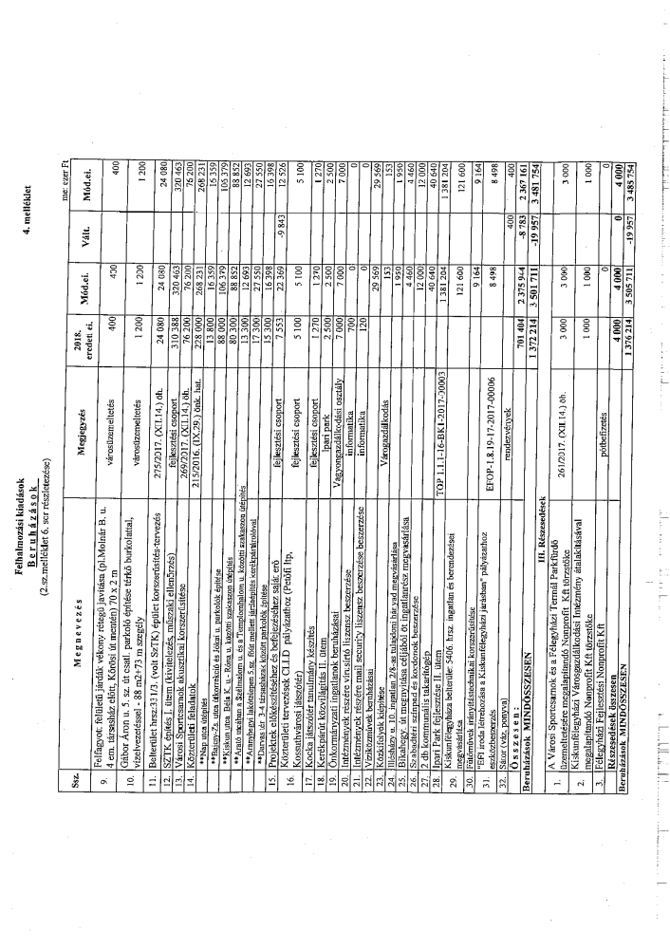

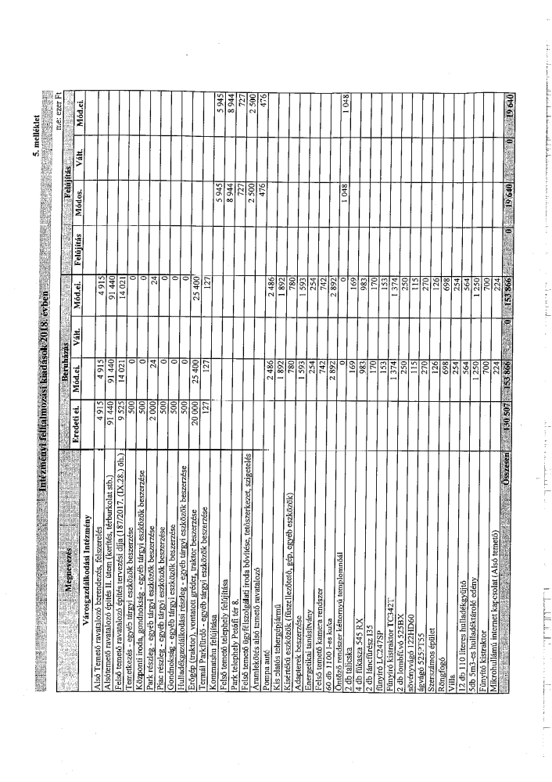

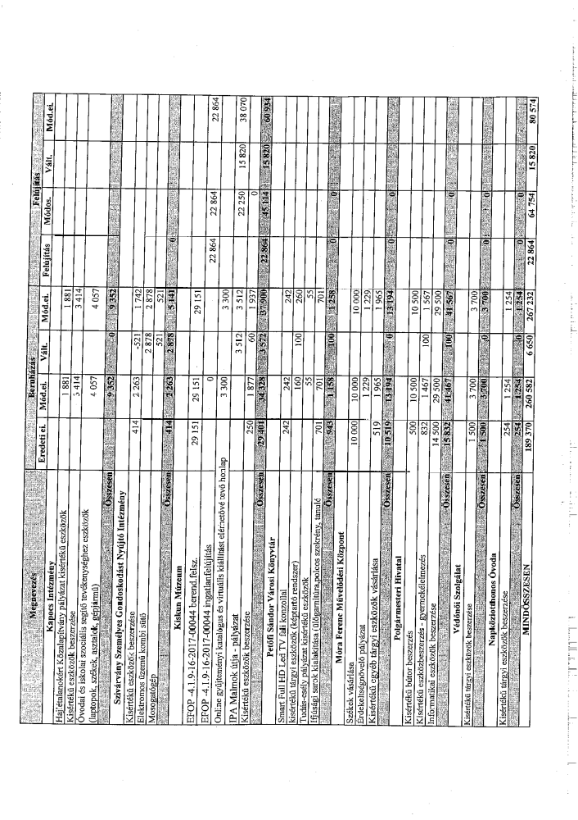

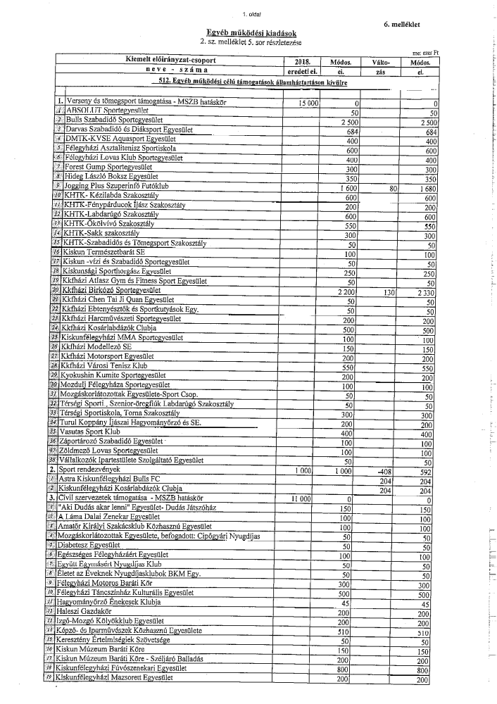

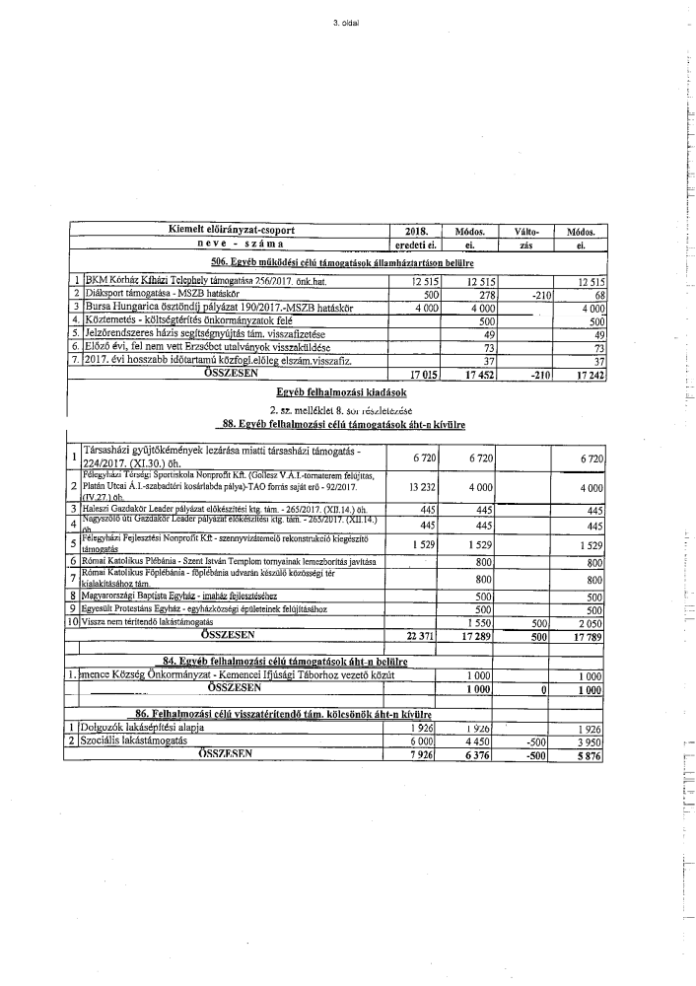

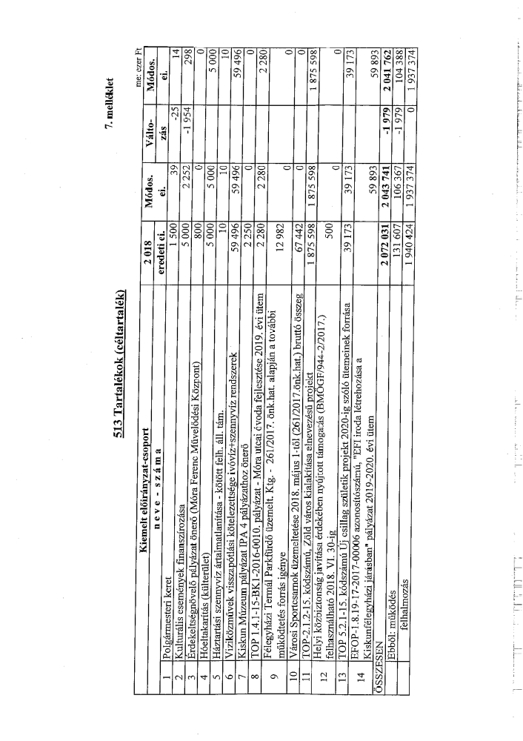

Csányi József polgármester:

Egy kiegészítő tájékoztatást szeretnék adni a város anyagi helyzetéről. Több helyről visszahallottuk, illetve több forrásból is értesültünk arról, hogy egyes képviselőtársaink maximálisan nincsenek tisztában a városnak az anyagi helyzetével. Csőd közeli állapotot, Damoklész kardját a fejünk felett lebegve látják, „egy-két hete van a városnak a csődtől” – hasonló üzeneteket és megtévesztő információkat továbbítanak. Szeretném Önöket tájékoztatni, hogy az önkormányzat számláján jelenleg 1 milliárd 249 millió forint található. Amelyre semmilyen kötelezettség nincs, az 216 millió forint Év végéig még körülbelül plusz 100 millió forint nem tervezett bevételt látunk előzetesen, ami azt jelenti, hogy az általános tartalék további 100 millió forinttal fog nőni.

Továbbá információt kaptunk arról is, illetve városi pletykák szintjén hallottuk és szeretnénk rá reagálni, hogy az állam elveszi a pénzt az uniós projektektől. Szeretném Önöket tájékoztatni, hogy jelenleg 2 milliárd 447 millió forint van Kiskunfélegyháza Város Önkormányzatának az Államkincstárnál vezetett számláján és ebben az évben a saját erős beruházás 2 milliárd forint fölött valósult meg, illetve még folyamatban van. Tehát szó nincs arról, hogy a város csőd közeli helyzetben lenne, Damoklész kardja meg aztán végképp nem lebeg a fejünk fölött. Én javasolnám azoknak, akik ezeket a híreket terjesztik, hogy tájékozódjanak, mielőtt téves információkat közölnek, feltételezem rosszindulatból, mások átverésére, saját előnyhöz juttatásra. Én javasolnám ezeknek az uraknak, hölgyeknek, hogy ha már hasonló végzettségük van, mint nekem, akkor legalább próbálják kamatoztatni és hülyeséget ne beszéljenek össze-vissza csak előnyszerzés céljából.

13.

Előterjesztés a Szivárvány Személyes Gondoskodást Nyújtó Intézmény alapító okiratának módosítása tárgyában

(Előterjesztés írásban mellékelve)

Előterjesztő: Csányi József polgármester

Csányi József polgármester:

Tisztelt Képviselő-testület! Önök írásban megkapták az előterjesztést, amelyet a Művelődési és Szociális Bizottság, valamint a Jogi Bizottság megtárgyalt és támogatott. Van-e kérdés, észrevétel a napirendi ponttal kapcsolatban?

Amennyiben nincs, szavazásra teszem fel a határozat-tervezetet.

Megállapítom, hogy a Képviselő-testület 13 igen szavazattal a határozat-tervezetet elfogadja és az alábbi határozatot hozza:

Kiskunfélegyháza Város Önkormányzat Képviselő-testületének
237/2018. (X.25.) önkormányzati határozata
Szivárvány Személyes Gondoskodást Nyújtó Intézmény
alapító okiratának módosítása

H A T Á R O Z A T :

Kiskunfélegyháza Város Önkormányzat Képviselő-testülete a határozat melléklete szerint jóváhagyja a Szivárvány Személyes Gondoskodást Nyújtó Intézmény Módosító okiratát, valamint a módosításokkal egységes szerkezetbe foglalt Alapító okiratát.

Felelős: Csányi József polgármester
Határidő: 2018. november 30.

Erről értesül:
Magyar Államkincstár, Kecskemét
Szivárvány Személyes Gondoskodást Nyújtó Intézmény
Polgármesteri Hivatal Jegyzői Iroda
Polgármesteri Hivatal Pénzügyi Osztálya
Képviselő-testület tagjai.

Okirat száma: J/4- …./2018.
Módosító okirat
A Szivárvány Személyes Gondoskodást Nyújtó Intézmény a Kiskunfélegyháza Város Önkormányzat által 2017. december 14. napján kiadott, J/13-65/2017. számú alapító okiratát az államháztartásról szóló 2011. évi CXCV. törvény 8/A. §-a alapján – a Kiskunfélegyháza Város Önkormányzat Képviselő-testülete 237/2018. (X.25.) határozatára figyelemmel – a következők szerint módosítom:

- Az alapító okirat 5.2. pontjában foglalt táblázat a következő 2. sorral egészül ki a további szerkezeti egységek számozásának értelemszerű megváltozásával:
2 | munkaviszony | Munka törvénykönyvéről szóló 2012. évi I. törvény

Jelen módosító okiratot a törzskönyvi nyilvántartásba történő bejegyzés napjától kell alkalmazni.
Kelt: Kiskunfélegyháza, 2018. október 25.
P.H.
Csányi József

polgármester

Okirat száma: J/4- /2018.
Alapító okirat
módosításokkal egységes szerkezetbe foglalva
Az államháztartásról szóló 2011. évi CXCV. törvény 8/A. §-a alapján a Szivárvány Személyes Gondoskodást Nyújtó Intézmény alapító okiratát a következők szerint adom ki:
- A költségvetési szerv
megnevezése, székhelye, telephelye
  - A költségvetési szerv
    - megnevezése: Szivárvány Személyes Gondoskodást Nyújtó Intézmény
  - A költségvetési szerv
    - székhelye: 6100 Kiskunfélegyháza, Nádasdy utca 12.
    - telephelye(i):
 | telephely megnevezése | telephely címe
1 | Időskorúak Otthona  Időskorúak Gondozóháza | Nádasdy u. 12.
2 | Időskorúak Otthona  Főzőkonyha | Csanyi út 4.
3 | Idősek Klubja  Házi segítségnyújtás  Jelzőrendszeres házi segítségnyújtás  Szociális étkeztetés | Tóth K. u. 10/A.
4 | Fogyatékos Személyek Nappali Intézménye  Tanyagondnoki Szolgálat | Móra Ferenc tér 4.
- A költségvetési szerv
alapításával és megszűnésével összefüggő rendelkezések
  - A költségvetési szerv alapításának dátuma: 1985.01.01.
  - A költségvetési szerv alapítására, átalakítására, megszüntetésére jogosult szerv
    - megnevezése: Kiskunfélegyháza Város Önkormányzata
    - székhelye: 6100 Kiskunfélegyháza, Kossuth L. u. 1.
- A költségvetési szerv irányítása, felügyelete
  - A költségvetési szerv irányító szervének
    - megnevezése: Kiskunfélegyháza Város Önkormányzata
    - székhelye: 6100 Kiskunfélegyháza, Kossuth L. u. 1.
  - A költségvetési szerv fenntartójának
    - megnevezése: Kiskunfélegyháza Város Önkormányzat
    - székhelye: 6100 Kiskunfélegyháza, Kossuth L. u. 1.
- A költségvetési szerv tevékenysége
  - A költségvetési szerv közfeladata: a szociális igazgatásról és szociális ellátásokról szóló 1993. évi III. törvény szerinti személyes gondoskodást nyújtó alap- és szakellátások, szociális étkeztetés
  - A költségvetési szerv főtevékenységének államháztartási szakágazati besorolása:
 | szakágazat száma | szakágazat megnevezése
1 | 873000 | Idősek, fogyatékosok bentlakásos ellátása
  - A költségvetési szerv alaptevékenysége:
4.3.1. szociális alapszolgáltatások:
- házi segítségnyújtás,
- jelzőrendszeres házi segítségnyújtás,
- étkeztetés,
- tanyagondnoki szolgáltatás,
- nappali ellátás nyújtása: idősek nappali ellátása 30 férőhely, fogyatékosok nappali ellátása 40 férőhely
4.3.2. szakosított ellátások:
- ápolást-gondozás nyújtása: Időskorúak Otthona (Nádasdy utcai): 73 férőhely, Időskorúak Otthona (Csanyi úti): 105 férőhely
- átmeneti elhelyezés nyújtása: Időskorúak Gondozóháza 2 férőhely
  - A költségvetési szerv alaptevékenységének kormányzati funkció szerinti megjelölése:
 | kormányzati funkciószám | kormányzati funkció megnevezése
1 | 013350 | Az önkormányzati vagyonnal való gazdálkodással kapcsolatos feladatok
2 | 041231 | Rövid időtartamú közfoglalkoztatás
3 | 041233 | Hosszabb időtartamú közfoglalkoztatás
4 | 101221 | Fogyatékossággal élők nappali ellátása
5 | 102023 | Időskorúak tartós bentlakásos ellátása
6 | 102024 | Demens betegek tartós bentlakásos ellátása
7 | 102025 | Időskorúak átmeneti ellátása
8 | 102026 | Demens betegek átmeneti ellátása
9 | 102031 | Idősek nappali ellátása
10 | 107051 | Szociális étkeztetés
11 | 107052 | Házi segítségnyújtás
12 | 107053 | Jelzőrendszeres házi segítségnyújtás
13 | 107055 | Falugondnoki, tanyagondnoki szolgáltatás
  - A költségvetési szerv illetékessége, működési területe: Kiskunfélegyháza közigazgatási területe. A működési területe kiterjed továbbá házi segítségnyújtásnál Gátér és Pálmonostora, a nappali ellátásnál pedig Tiszaalpár közigazgatási területére.
- A költségvetési szerv szervezete és működése
  - A költségvetési szerv vezetőjének megbízási rendje: A költségvetési szerv vezetőjét Kiskunfélegyháza Város Önkormányzat Képviselő-testülete nyilvános pályázat útján, a közalkalmazottak jogállásáról szóló 1992. évi XXXIII. törvény rendelkezései szerint, legfeljebb 5 év határozott időtartamra bízza meg, és menti fel. A vezetői megbízás időtartama alatt az egyéb munkáltatói jogokat Kiskunfélegyháza város polgármestere gyakorolja.
  - A költségvetési szervnél alkalmazásban álló személyek jogviszonya:
 | foglalkoztatási jogviszony | jogviszonyt szabályozó jogszabály
1 | közalkalmazotti jogviszony | 1992. évi XXXIII. törvény a közalkalmazottak jogállásáról
2 | munkaviszony | Munka törvénykönyvéről szóló 2012. évi I. törvény
3 | megbízási jogviszony | 2013. évi V. törvény a Polgári Törvénykönyvről

14.

Előterjesztés társasházi gyűjtőkémények lezárása miatt benyújtott kérelmek tárgyában

(Előterjesztés írásban mellékelve)

Előterjesztő: Csányi József polgármester

Csányi József polgármester:

Tisztelt Képviselő-testület! Önök írásban megkapták az előterjesztést, amelyet a Gazdasági Bizottság és a Városüzemeltetési Bizottság megtárgyalt és támogatott. Van-e kérdés, észrevétel a napirendi ponttal kapcsolatban?

Amennyiben nincs, szavazásra teszem fel a határozat-tervezetet.

Megállapítom, hogy a Képviselő-testület 13 igen szavazattal a határozat-tervezetet elfogadja és az alábbi határozatot hozza:

Kiskunfélegyháza Város Önkormányzat Képviselő-testületének
238/2018. (X.25.) önkormányzati határozata
Társasházi gyűjtőkémények lezárása miatt benyújtott
kérelmek támogatása

H A T Á R O Z A T :

1./ Kiskunfélegyháza Város Önkormányzat Képviselő-testülete a társasházi gyűjtőkémények lezárása miatt szükséges elektromos fővezeték és kémények felújítását támogatja az alábbi – kérelmet benyújtó – társasházak esetében:

 | Társasház | Támogatás összege
1./ | Kiskunfélegyháza, Kossuth u. 20. | 150.000.-Ft
2./ | Kiskunfélegyháza, Dózsa Gy. u. 2-4. | 1.400.000.-Ft
3./ | Kiskunfélegyháza, Dózsa Gy. u. 1. – Kossuth u. 22. – Dankó P. u. 2. | 1.100.000.-Ft
4./ | Kiskunfélegyháza, Platán u. 1. | 380.000.-Ft
5./ | Kiskunfélegyháza, Platán u. 9. | 380.000.-Ft
6./ | Kiskunfélegyháza, Platán u. 10. | 300.000.-Ft
7./ | Kiskunfélegyháza, Szegfű u. 8. | 380.000.-Ft
Összesen: |  | 4.090.000.-Ft

A támogatási szerződés megkötésének feltétele, hogy a kérelmező társasház a beruházás szükségességét és annak befejezését a katasztrófavédelem által kiállított tanúsítvánnyal, a társasházi közgyűlés határozat-kivonatával, továbbá kivitelezői szerződéssel, számlával és annak teljesítését igazoló bankszámlakivonattal igazolja.

2./ Kiskunfélegyháza Város Önkormányzat Képviselő-testülete kifejezi azon szándékát, hogy a társasházi gyűjtőkémények letiltásában érintett lakóközösségeket – „Panel Programban” már állami és önkormányzati támogatásban részesített társasházakat kivéve – támogatni kívánja és felhatalmazza a polgármestert, hogy az új kérelmeket összegyűjtse és döntésre a Képviselő-testület elé terjessze.

3./ Kiskunfélegyháza Város Önkormányzat Képviselő-testülete az 1. pontban vállalt kötelezettségek teljesítésére az Önkormányzat 2019. évi költségvetésében biztosít fedezetet, amelynek várható költsége 4.090.000.-Ft.

Felelős: Csányi József polgármester
Farkas Mihály lakásügyintéző

Határidő: 2019. február 15.

Erről értesül:
Érintett társasházak a Vagyongazdálkodási Osztály által
Polgármesteri Hivatal Vagyongazdálkodási Osztálya
Polgármesteri Hivatal Pénzügyi Osztálya
Képviselő-testület tagjai.

15.

Előterjesztés a 2018. évi szociális lakásbérbeadási névjegyzék kiegészítése tárgyában

(Előterjesztés írásban mellékelve)

Előterjesztő: Csányi József polgármester

Csányi József polgármester:

Tisztelt Képviselő-testület! Önök írásban megkapták az előterjesztést, amelyet a Városüzemeltetési Bizottság megtárgyalt és támogatott. Van-e kérdés, észrevétel a napirendi ponttal kapcsolatban?

Amennyiben nincs, szavazásra teszem fel a határozat-tervezetet.

Megállapítom, hogy a Képviselő-testület 13 igen szavazattal a határozat-tervezetet elfogadja és az alábbi határozatot hozza:

Kiskunfélegyháza Város Önkormányzat Képviselő-testületének
239/2018. (X.25.) önkormányzati határozata
2018. évi szociális lakásbérbeadási névjegyzék
kiegészítése

H A T Á R O Z A T :

Kiskunfélegyháza Város Önkormányzat Képviselőtestülete a Városüzemeltetési Bizottság előterjesztését a 2018. évi szociális bérbeadási névjegyzék módosítására vonatkozóan elfogadja és a névjegyzéket az alábbiak szerint jóváhagyja:

Nyugdíjasházi lakás: 1-3. sorszám:

1./ Lajkó Ödönné Kiskunfélegyháza, IX. körzet Tanya 7120.
2./ Gajdán Györgyné Kiskunfélegyháza, Asztalos J. u. 20. I/5.
3./ Felföldi Istvánné Kiskunfélegyháza, IX. körzet Tanya 10.

Komfortos 1 szobás lakás 5-8. sorszám:

5./ Kelemen Sándorné Kiskunfélegyháza, Nádasdy u. 12.
6./ Czinege István Kiskunfélegyháza, II. körzet Tanya 5.
7./ Besze János Kiskunfélegyháza, Zrínyi u. 9. IV/40.
8./ Kókai József Kiskunfélegyháza, Szeder u. 1.

Összkomfortos 2 szobás lakás 6-9. sorszám:

6./ Schmidt Nóra Kiskunfélegyháza, Béla király u. 18.
7./ Jéga-Szabóné Áchim Edina Kiskunfélegyháza, Illésházy u. 9.
8./ Góg János és neje Kiskunfélegyháza, Kalmár J. u. 14/1.
9./ Tarjányi Edit Kiskunfélegyháza, Tompa u. 10.

2./ Felkéri a Vagyongazdálkodási Osztályt, hogy a 2018. évben megüresedő és szociális helyzet alapján bérbeadható lakásokra a névjegyzékre felvett személyekkel a bérleti szerződést 5 évre szóló időtartamra kösse meg.

Felelős: Dr. Faragó Zsolt jegyző
Alács Miklós osztályvezető
Határidő: 2018. december 31.

Erről értesül:
Érintett kérelmezők a Vagyongazdálkodási Osztály által
Polgármesteri Hivatal Vagyongazdálkodási Osztálya
Polgármesteri Hivatal Pénzügyi Osztálya
Képviselő-testület tagjai.

16.

Interpellációk, kérdések

Csányi József polgármester:

Sem kérdés, sem interpelláció nem érkezett hozzám.

17.

Egyebek

Csányi József polgármester:

Egyebek napirendi pont keretében van-e valakinek közlendője?

Kollár László képviselő:

Aki rendszeresen jár a 451. sz. út félegyházi elkerülő szakszán a Piramistól Csongrád irányába, vagy éppen Szeged felé tart az 5-ös főúton, az rendszeresen tapasztalja az utóbbi másfél-két évben azt, ami korábban nem volt jellemző, hogy iszonyatos bűz terjeng ezen a környéken, ami nagy valószínűséggel az ott található napraforgó feldolgozóból származik. Nem tudom, hogy ez kinek az illetékességi területe, de úgy gondolom, hogy valamilyen szinten az önkormányzatnak van ráhatása. Kérem, hogy egyrészt keressék meg a céget, - nem tudom, hogy ez technológia váltásnak vagy minek az eredménye, mert korábban nem volt és ugyanígy folyt a termelés - hogy tegyenek meg mindent azért, hogy ez a bűzterhelés megszűnjön, vagy akkor szedjék a sátorfát, aztán menjenek máshová, ne bűzölögjenek itt. Végre megszűnt a vágóhídról terjedő dögszag, most erre jött az NT Kft. és ők eregetnek itt nem kívánatos szagokat. Kérem, hogy lépjenek föl ez ügyben hatásosan.

Csányi József polgármester:

Utána fogunk nézni és intézkedni fogunk.

Tájékoztatom a Tisztelt Képviselő-testületet, hogy a soron következő rendes képviselő-testületi ülés időpontja: 2018. november 29. 16:00 óra, valamint kérem nem elfelejteni, hogy november 8-án 16.00 órakor közmeghallgatás lesz, úgyhogy lehetőség lesz a városlakóknak, hogy mind a városvezetésnek, mind pedig a Képviselő-testület tagjainak kérdéseket tegyenek föl.

Köszönöm szépen a mai munkát, az ülést bezárom.

K. m. f.

Csányi József Dr. Faragó Zsolt
polgármester jegyző

